MANUAL DIDÁCTICO · UTN — FACULTAD REGIONAL MENDOZA
Modelado UML
y su Implementación
en Python
Del análisis del enunciado al código orientado a objetos
11 casos resueltos · análisis frase por frase, diagrama UML y código Python verificado
Método de las tres lentes · sustantivo → clase, verbo → relación, condición → regla
AUTOR
Mag. en Ing. de Software. Alberto Cortez
Análisis y Diseño Orientado a Objetos · Programación / Análisis de Sistemas

Índice

Cómo usar esta guía
El método: leer un enunciado con tres lentes
Los 8 patrones que vas a reconocer
Ejercicio 1 — Figuras geométricas
Herencia en profundidad, composición vs. agregación, y atributos derivados
Ejercicio 2 — Países, provincias y ciudades
Relaciones reflexivas y el rol de asociación (cuando un sustantivo es instancia de otra clase)
Ejercicio 3 — Control de gasto público
No todo el enunciado se dibuja: reglas de negocio, atributos derivados y ambigüedades documentadas
Ejercicio 4 — Cooperativa agrícola
Clasificar no siempre es herencia: tipo fijo vs. clasificación derivada, y reglas con historial
Ejercicio 5 — Restaurantes
El concepto central del práctico: la clase asociación
Ejercicio 6 — Parques nacionales
Herencia overlapping (roles simultáneos) y clase asociación ternaria
Ejercicio 7 — Campeonato de esquí
La restricción {XOR} y la superclase deducida
Ejercicio 8 — Aeródromo
Dos clases asociación con distinta cardinalidad y la separación tipo/instancia
Ejercicio 9 — Museo
La generalización ortogonal: dos ejes de subtipos independientes
Ejercicio 10 — Juegos Olímpicos
Consolidación: reconocer patrones sin esfuerzo
Ejercicio 11 — Cosmética Natural
Cierre integrador: herencia, clase asociación ternaria y comportamiento polimórfico
Anexo — Soluciones de la ejercitación
Respuestas modelo de autoevaluación y desafíos

Guía de Modelado UML y su Implementación en Python
Del análisis del enunciado al código orientado a objetos · 11 casos resueltos y ejercitación
Esta guía te acompaña en el proceso completo de modelado orientado a objetos: leer un enunciado en lenguaje natural, detectar las clases y relaciones que esconde, expresarlas en UML según el estándar, y finalmente traducir ese modelo a código Python funcionando. No se trata de memorizar respuestas, sino de apropiarte de un método que puedas aplicar a cualquier enunciado nuevo.

Cómo usar esta guía
1. Cada ejercicio sigue la misma estructura: Objetivos → Teoría → Análisis guiado → Del modelo al código → Ejercitación. Recorrelos en ese orden.
2. No saltees el análisis guiado: ahí está el razonamiento que después vas a necesitar aplicar solo.
3. Antes de mirar 'El modelo que resulta', intentá vos el modelo. Compará después. El error propio enseña más que la respuesta dada.
4. El código Python no es para copiar: leelo entendiendo qué relación del UML implementa cada parte.
5. Resolvé la autoevaluación y los desafíos. Son el momento en que el conocimiento se vuelve tuyo.

El método: leer un enunciado con tres lentes
El método que vas a internalizar tiene tres lentes que aplicás a cada frase del enunciado. Primero, la lente de los SUSTANTIVOS: cada sustantivo importante es candidato a clase o a atributo (¿tiene datos propios? es clase; ¿es un valor simple? es atributo). Segundo, la lente de los VERBOS: cada verbo que conecta dos sustantivos es candidato a relación (¿es todo-parte? composición o agregación; ¿es un vínculo? asociación). Tercero, la lente de las RESTRICCIONES: las condiciones numéricas, las reglas y las exclusiones no se dibujan como cajas, van como notas o métodos. Con estas tres lentes desarmás cualquier enunciado.

Los 8 patrones que vas a reconocer
Estos patrones se repiten en los 11 ejercicios. Aprendé a detectar su señal en el enunciado:
Patrón | Señal en el enunciado | UML
Herencia (generalización) | "es un tipo de", "se clasifica en", "puede ser X o Y" | Subclase --|> Superclase
Composición | todo-parte donde la parte NO vive sin el todo | Todo 1 *-- mult Parte
Agregación | todo-parte donde la parte SÍ vive sin el todo | Todo 1 o-- mult Parte
Asociación | un verbo que conecta dos clases ("frecuenta", "administra") | ClaseA mult -- mult ClaseB
Clase asociación | un dato que necesita DOS clases a la vez para tener sentido | Clase asociación entre A y B con atributos propios
Atributo derivado | un dato que se puede CALCULAR a partir de otros | /nombre
Restricción | una regla que limita valores o combinaciones ("no más de", "o esto o aquello") | {nota entre llaves} / {XOR}
Rol de asociación | un sustantivo que ES instancia de otra clase ("la capital", "el vencedor") | extremo con rol: nombre

Ejercicio 1 Figuras geométricas
Herencia en profundidad, composición vs. agregación, y atributos derivados
Objetivos de aprendizaje
Al terminar este ejercicio vas a poder:
• Distinguir una cadena de herencia (generalización) de varios niveles y justificar su corrección.
• Diferenciar composición de agregación aplicando el criterio de dependencia de existencia.
• Reconocer un atributo derivado y explicar por qué no se almacena.
• Implementar en Python una jerarquía con restricciones refinadas por subclase.
Teoría: los patrones en juego
Este ejercicio pone en juego tres patrones. La HERENCIA aparece cuando el enunciado dice "un tipo particular de X es Y": eso es generalización pura, y puede encadenarse (un cuadrado es un rectángulo, que es un cuadrilátero, que es un polígono). La COMPOSICIÓN y la AGREGACIÓN son ambas relaciones todo-parte, y se distinguen por una sola pregunta: ¿la parte sobrevive sin el todo? Si no sobrevive es composición (un lado no existe sin su polígono); si sobrevive es agregación (una figura componente sigue existiendo aunque desarmes la figura que la agrupa). Por último, un ATRIBUTO DERIVADO (como el número de lados) no se guarda: se calcula, porque almacenarlo crearía redundancia que se desincroniza.
El enunciado
Los sustantivos están subrayados en rojo: son tus candidatos a clase o atributo. Es el primer paso del método.
Enunciado. Una figura puede estar compuesta por otras figuras básicas, como por ejemplo: triángulos, elipses y cuadriláteros. Se sabe además que un tipo particular de elipse es el círculo, mientras que un tipo particular de cuadrilátero es el rectángulo. A su vez un tipo particular de rectángulo es el cuadrado. Por otra parte, los cuadriláteros y triángulos son tipos de polígonos. Los polígonos tienen un número de lados, y dichos lados están definidos por 2 puntos. Un punto está definido por una coordenada en el eje de las x, y otra en el eje de las y.
Análisis guiado: cómo desarmar el enunciado
Seguí el razonamiento frase por frase. Este es el proceso que después vas a aplicar solo:
Frase del enunciado | Razonamiento
"un tipo particular de elipse es el círculo... de cuadrilátero es el rectángulo" | La construcción "un tipo particular de X es Y" es la señal más clara de herencia. Cada aparición genera una generalización: Circulo --|> Elipse, Rectangulo --|> Cuadrilatero.
"los cuadriláteros y triángulos son tipos de polígonos" | Aparece la superclase Polígono. Acá se decide el árbol: Polígono hereda de Figura, y Triángulo/Cuadrilátero heredan de Polígono. Si conectaras Triángulo directo a Figura Y a Polígono sin unir Polígono con Figura, tendrías una jerarquía contradictoria.
"los polígonos tienen un número de lados, y dichos lados están definidos por 2 puntos" | "Número de lados" tienta a ser atributo, pero la frase sigue: los lados tienen estructura propia (2 puntos). Entonces Lado es CLASE (composición Polígono *-- 3..* Lado), y nroLados pasa a ser un derivado.
Restricción refinada por subtipo (corrección de auditoría) | La composición general dice 3..* lados, pero un Triángulo tiene EXACTAMENTE 3 y un Cuadrilátero EXACTAMENTE 4. La subclase refina la multiplicidad heredada; sin esto, el modelo permitiría un "triángulo" de 7 lados.
El modelo que resulta
Poligono --|> Figura ; Elipse --|> Figura {disjoint, incomplete}
Triangulo, Cuadrilatero --|> Poligono ; Rectangulo --|> Cuadrilatero ; Cuadrado --|> Rectangulo
Circulo --|> Elipse
Figura 0..1 o-- 0..* Figura (agregación reflexiva: 'compuesta por')
Poligono 1 *-- 3..* Lado ; Lado 1 *-- 2 Punto (composiciones)
Poligono: /nroLados (derivado) | Punto: x, y
Diagrama de clases UML
El modelo anterior, expresado en notación gráfica UML:
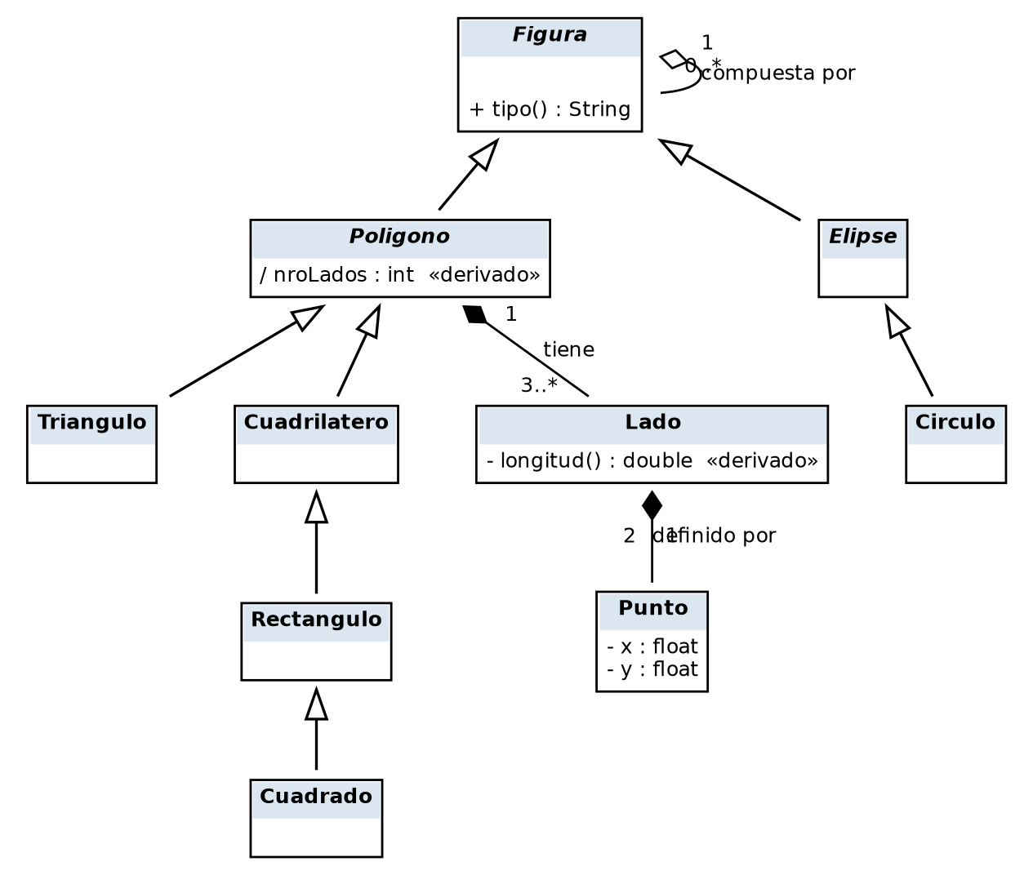
Figura 1 — Diagrama Ejercicio 1
Del modelo al código Python
La cadena de herencia se traduce con la sintaxis de subclases de Python (class Sub(Super)). La restricción refinada por subclase se resuelve con un método abstracto (ABC + @abstractmethod) lados_esperados() que cada subclase concreta define, y la property estructura_valida lo usa. El derivado nro_lados es una @property que cuenta, no un atributo almacenado.
from abc import ABC, abstractmethod

class Poligono(Figura):
def __init__(self) -> None:
super().__init__()
self._lados: list[Lado] = []

def agregar_lado(self, lado: Lado) -> None:
self._lados.append(lado)

@property
def nro_lados(self) -> int: # atributo derivado: se calcula
return len(self._lados)

@abstractmethod
def lados_esperados(self) -> int:
"""Cada subclase concreta refina la cantidad exacta de lados."""

@property
def estructura_valida(self) -> bool:
esperados = self.lados_esperados()
if esperados == -1:
return self.nro_lados >= 3 # regla general 3..*
return self.nro_lados == esperados # restricción refinada

class Triangulo(Poligono):
def lados_esperados(self) -> int: return 3
def tipo(self) -> str: return "Triangulo"
Verificación. El main verifica que un Triángulo con 3 lados es válido pero con 4 ya no (la restricción refinada funciona), que la cadena de herencia se cumple con isinstance(), y que un componente no puede pertenecer a dos figuras contenedoras (agregación 0..1). Resultado: 18/18 verificaciones OK.
Lecciones transferibles a otros enunciados
Lo que este ejercicio te enseña más allá del caso puntual — el conocimiento que podés llevar a un enunciado nuevo:
La primera, "es un tipo de" siempre es herencia, y cuando se encadena ("rectángulo es cuadrilátero, cuadrado es rectángulo") armás jerarquías profundas que hay que ordenar de lo general a lo específico.
La segunda, un sustantivo que al principio parece atributo puede ser clase si después el texto le da estructura propia. "Número de lados" sonaba a atributo hasta que leíste que los lados tienen puntos. La regla del paso 2 en acción: si tiene atributos propios o participa en relaciones, es clase.
La tercera, distinguir composición de agregación por la dependencia de existencia. "Compuesta por figuras" es agregación (las partes sobreviven); "polígono tiene lados" y "lado tiene puntos" son composición (las partes no existen sin el todo). La misma palabra "tiene/compuesta" puede ser una u otra según la dependencia —por eso la palabra sola no decide, decide la pregunta "¿la parte sobrevive sin el todo?"
Ejercitación · Autoevaluación
Respondé con tus palabras. Si no podés, volvé al análisis guiado:
1. ¿Por qué 'compuesta por figuras' es agregación y 'polígono tiene lados' es composición, si ambas son todo-parte?
2. ¿Qué problema evitás al declarar nroLados como derivado en lugar de almacenarlo como atributo?
3. Si Polígono no heredara de Figura, ¿un triángulo seguiría siendo una figura? ¿Por qué el árbol quedaría mal?
Ejercitación · Desafíos
Aplicá y extendé lo aprendido. Estos ejercicios no tienen una única respuesta:
Desafío 1. Agregá una clase Pentagono (5 lados exactos) y un Hexagono. ¿Cuánto código nuevo necesitás? ¿Qué te dice eso sobre el diseño?
Desafío 2. Implementá un método area() en Circulo y en Cuadrado. ¿Dónde conviene declararlo: en Figura, en cada subclase, o en un nivel intermedio? Justificá.
Desafío 3. Modelá una FiguraCompuesta que calcule su área como la suma de las áreas de sus componentes (agregación reflexiva). ¿Qué patrón de diseño estás usando sin saberlo?

Ejercicio 2 Países, provincias y ciudades
Relaciones reflexivas y el rol de asociación (cuando un sustantivo es instancia de otra clase)
Objetivos de aprendizaje
Al terminar este ejercicio vas a poder:
• Detectar relaciones reflexivas (una clase que se relaciona consigo misma).
• Aplicar el test que distingue un atributo simple de un rol de asociación.
• Reconocer que un mismo verbo puede generar varias relaciones distintas.
• Implementar asociaciones bidireccionales con restricciones semánticas en Python.
Teoría: los patrones en juego
El concepto central es el ROL DE ASOCIACIÓN. Cuando un enunciado menciona "la capital", la tentación es escribir capital: String. Pero la capital ES una ciudad, y Ciudad ya es una clase del modelo: entonces no es un atributo de texto, es una asociación con un rol. El test infalible: "¿este dato lo puedo reemplazar por un objeto de otra clase que ya existe?". Si sí, es asociación. Además, este ejercicio muestra las RELACIONES REFLEXIVAS: cuando una clase se vincula consigo misma (países que limitan con países), la flecha sale y vuelve a la misma caja, y es fácil pasarla por alto.
El enunciado
Los sustantivos están subrayados en rojo: son tus candidatos a clase o atributo. Es el primer paso del método.
Enunciado. Un país tiene provincias, una capital, limita con otros países y se localiza en un continente. Las provincias de un país limitan con otras provincias del mismo país y a su vez pueden limitar con otros países. Las provincias tienen ciudades y una de ellas es su capital.
Análisis guiado: cómo desarmar el enunciado
Seguí el razonamiento frase por frase. Este es el proceso que después vas a aplicar solo:
Frase del enunciado | Razonamiento
"un país... limita con otros países" | El verbo 'limita con' conecta País con País: es una asociación REFLEXIVA. La flecha sale y vuelve a la misma clase.
"una capital" | Parece capital: String, pero la capital es una CIUDAD (clase existente). Es una asociación País --> Ciudad con rol 'capital', no un atributo.
"las provincias limitan con otras provincias del mismo país" | Otra reflexiva (Provincia-Provincia), pero con una restricción: {mismo país}. Esa condición no se dibuja como flecha, va como nota/invariante.
El verbo 'limita con' aparece 3 veces | Un mismo verbo genera TRES relaciones distintas: País-País, Provincia-Provincia {mismo país}, Provincia-País. No hay que leer el verbo una vez y listo: hay que rastrear todas las parejas que conecta.
El modelo que resulta
Pais 1 *-- 1..* Provincia ; Provincia 1 *-- 1..* Ciudad (composiciones)
Pais 1 --> 1 Ciudad (rol: capital) ; Provincia 1 --> 1 Ciudad (rol: capital)
Pais * -- * Pais (limita con) ; Provincia * -- * Provincia (limita con) {mismo país}
Provincia * -- 0..* Pais (limita con) ; Pais * --> 1 Continente (se localiza en)
Diagrama de clases UML
El modelo anterior, expresado en notación gráfica UML:
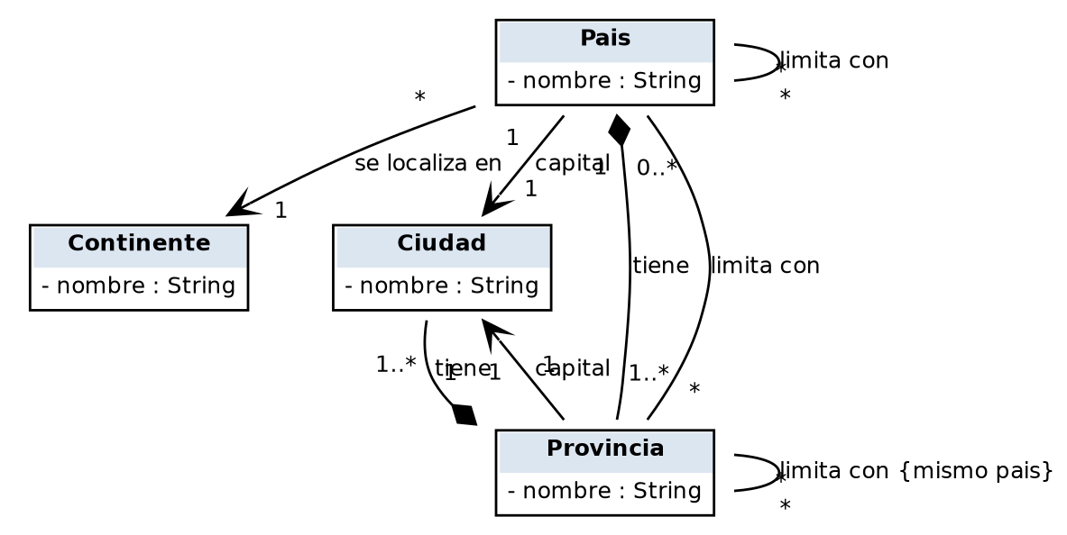
Figura 2 — Diagrama Ejercicio 2
Del modelo al código Python
El rol 'capital' se implementa como una referencia a un objeto Ciudad (no un str), validado con un @property.setter que verifica que sea una de las ciudades propias. La reflexiva 'limita con' se implementa bidireccional (agregar en un lado agrega en el otro) usando set, y la restricción {mismo país} se valida levantando una excepción.
class Provincia:
def __init__(self, nombre: str) -> None:
self.nombre = nombre
self._ciudades: list[Ciudad] = []
self._capital: Ciudad | None = None # ROL de asociación, no un str
self._limitrofes: set[Provincia] = set()

@property
def capital(self) -> Ciudad | None:
return self._capital

@capital.setter
def capital(self, c: Ciudad) -> None:
if c not in self._ciudades:
raise ValueError("La capital debe ser una ciudad de la provincia")
self._capital = c

def limitar_con(self, otra: "Provincia") -> None:
if self.pais is not None and otra.pais is not None and self.pais is not otra.pais:
raise ValueError("Restriccion {mismo pais}")
self._limitrofes.add(otra)
otra._limitrofes.add(self) # bidireccional
Verificación. El main verifica que la capital debe pertenecer a la provincia (rechaza una ciudad ajena), que la reflexiva es bidireccional, y que la restricción {mismo país} impide que Mendoza limite (como provincia) con una provincia chilena. Resultado: 12/12 verificaciones OK.
Lecciones transferibles a otros enunciados
Lo que este ejercicio te enseña más allá del caso puntual — el conocimiento que podés llevar a un enunciado nuevo:
Primera lección: el mismo verbo puede generar varias relaciones distintas. "Limita con" aparece tres veces y cada una conecta clases diferentes. No leas el verbo una vez y listo: rastreá todas las parejas de sustantivos que ese verbo conecta.
Segunda: las relaciones reflexivas existen y son fáciles de pasar por alto. Cuando una clase se relaciona consigo misma ("países que limitan con países", "provincias con provincias"), la flecha sale y vuelve a la misma caja. El cerebro tiende a no "verlas" porque uno espera relaciones entre cajas distintas.
Tercera, y la más importante para evaluación: un sustantivo que es instancia de otra clase del modelo es asociación, no atributo. "Capital" tienta a escribirlo como capital: string. Pero como la capital es una ciudad, y Ciudad es clase, lo correcto es una asociación País→Ciudad con rol "capital". El test mental: "¿este dato lo podría reemplazar por un objeto de otra clase ya existente?" Si sí, es asociación. Esto se repite muchísimo en los enunciados siguientes (el "vencedor" de una prueba en el Ej. 7, el "propietario" de un avión en el Ej. 8).
Cuarta: dos clases pueden tener más de una relación entre ellas. Entre Provincia y Ciudad hay dos: la composición "tiene ciudades" y la asociación "capital". No las fusiones en una sola línea; son semánticas distintas.
Ejercitación · Autoevaluación
Respondé con tus palabras. Si no podés, volvé al análisis guiado:
1. ¿Qué test usás para saber si 'la capital' es un atributo String o una asociación?
2. ¿Por qué la restricción {mismo país} no se dibuja como una flecha en el diagrama?
3. Entre Provincia y Ciudad hay dos relaciones distintas. ¿Cuáles, y por qué no deberías fusionarlas?
Ejercitación · Desafíos
Aplicá y extendé lo aprendido. Estos ejercicios no tienen una única respuesta:
Desafío 1. Transferí el patrón: en un enunciado de 'red social', ¿cómo modelarías 'usuario es amigo de usuario' y 'usuario bloqueó a usuario'? ¿Cuántas reflexivas hay?
Desafío 2. Agregá al modelo la regla 'la capital de un país debe estar en alguna de sus provincias'. ¿Es multiplicidad o invariante? Implementá la validación.
Desafío 3. Implementá un método esLimitrofeDe(Pais) que sea transitivo hasta 2 saltos (limita con quien limita con). ¿Qué complejidad tiene?

Ejercicio 3 Control de gasto público
No todo el enunciado se dibuja: reglas de negocio, atributos derivados y ambigüedades documentadas
Objetivos de aprendizaje
Al terminar este ejercicio vas a poder:
• Distinguir qué frases generan estructura (clases/relaciones) y cuáles generan comportamiento (métodos).
• Reconocer que una condición numérica es casi siempre una restricción o método, no una subclase.
• Diferenciar atributo almacenado de atributo derivado en un caso con lógica de negocio.
• Detectar y resolver una contradicción entre una nota de alcance y los métodos definidos.
Teoría: los patrones en juego
La lección central es que NO TODO EL ENUNCIADO SE DIBUJA. Las frases que empiezan con "el sistema necesita informar...", "calcular...", "verificar si..." describen COMPORTAMIENTO, no estructura: se vuelven métodos. Y las condiciones numéricas ("más de 100.000 habitantes", "más de la mitad") son restricciones o métodos, casi nunca subclases. El test: "¿el objeto cambia de clase si cambia un dato?". Una ciudad no se vuelve de otro tipo por crecer en población; sigue siendo Ciudad, solo cambia un estado calculable.
El enunciado
Los sustantivos están subrayados en rojo: son tus candidatos a clase o atributo. Es el primer paso del método.
Enunciado. Un país tiene que controlar el gasto público de las ciudades con más de 100.000 habitantes. Para ello, tiene información del monto recaudado por cada ciudad a través de cinco diferentes tipos de impuestos (denominados, aquí, de imp1, imp2, imp3, imp4 e imp5) e información acerca de gastos realizados en mantenimiento de la ciudad. Este país necesita un sistema que le informe cuales son las ciudades que gastan mas de lo que recaudan, y las provincias que tienen mas de la mitad de las ciudades en condición de déficit.
Análisis guiado: cómo desarmar el enunciado
Seguí el razonamiento frase por frase. Este es el proceso que después vas a aplicar solo:
Frase del enunciado | Razonamiento
"ciudades con más de 100.000 habitantes" | Tienta a crear CiudadGrande por herencia. Pero es una CONDICIÓN sobre un dato variable: si la ciudad crece, no debería 'cambiar de clase'. Va como método controlada(), no subclase.
"monto recaudado... a través de cinco tipos de impuestos" | Cinco impuestos con tipo y monto propios: Impuesto es CLASE (composición fija Ciudad *-- 5 Impuesto), no cinco atributos imp1..imp5.
"ciudades que gastan más de lo que recaudan" | Esto NO agrega clase ni relación: define un método derivado enDeficit() = gasto > totalRecaudado. El totalRecaudado también es derivado (suma de los 5 impuestos).
Corrección de auditoría: filtro de controladas | La nota dice que el control solo aplica a ciudades >100.000 hab. Entonces ciudadesDeficitarias() debe filtrar: { c | c.controlada() AND c.enDeficit() }. Una ciudad chica deficitaria queda fuera del alcance.
El modelo que resulta
Pais 1 *-- 1..* Provincia ; Provincia 1 *-- 1..* Ciudad ; Ciudad 1 *-- 5 Impuesto
Ciudad: habitantes, gastoMantenimiento | Impuesto: tipo, montoRecaudado
Ciudad: /totalRecaudado, /controlada (>100000 hab), /enDeficit (derivados)
Pais: /ciudadesDeficitarias = { c | c.controlada() AND c.enDeficit() }
Diagrama de clases UML
El modelo anterior, expresado en notación gráfica UML:
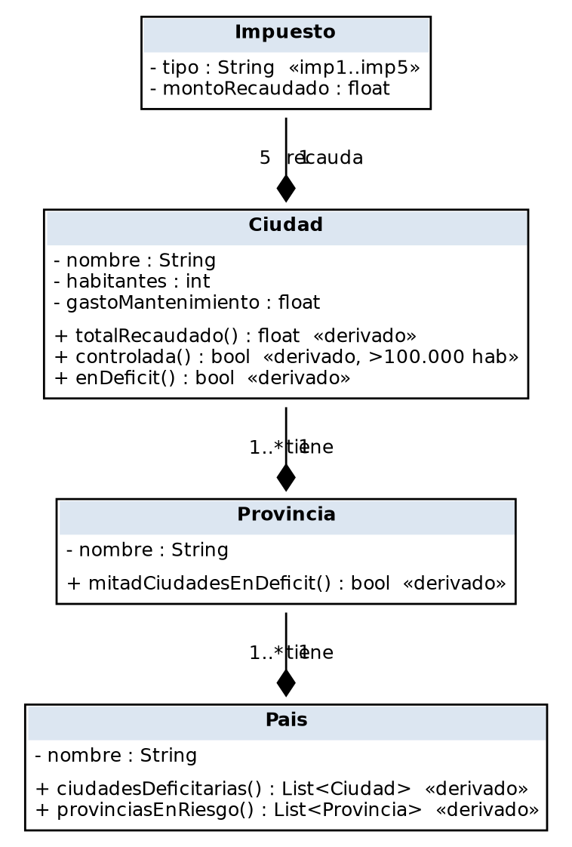
Figura 3 — Diagrama Ejercicio 3
Del modelo al código Python
Los derivados son @property de solo lectura, no atributos. La corrección de auditoría se ve en ciudades_deficitarias(): la comprensión de lista filtra c.controlada and c.en_deficit, de modo que una ciudad fuera de alcance no se reporta aunque gaste de más.
class Ciudad:
UMBRAL_CONTROL = 100_000

@property
def total_recaudado(self) -> float: # derivado
return sum(i.monto_recaudado for i in self._impuestos)

@property
def controlada(self) -> bool: # derivado
return self.habitantes > self.UMBRAL_CONTROL

@property
def en_deficit(self) -> bool: # derivado
return self.gasto_mantenimiento > self.total_recaudado

class Pais:
def ciudades_deficitarias(self) -> list[Ciudad]:
# Corrección de auditoría: solo ciudades CONTROLADAS en déficit.
return [c for p in self._provincias for c in p.ciudades
if c.controlada and c.en_deficit]
Verificación. El main crea una ciudad chica deficitaria (50.000 hab, gasta de más) y verifica que NO aparece en ciudades_deficitarias, mientras que una grande deficitaria sí. La corrección de auditoría funciona. Resultado: 14/14 verificaciones OK.
Lecciones transferibles a otros enunciados
Lo que este ejercicio te enseña más allá del caso puntual — el conocimiento que podés llevar a un enunciado nuevo:
Primera lección: no todo el enunciado se dibuja. Las frases que empiezan con "el sistema necesita informar...", "calcula...", "verifica si..." describen comportamiento, no estructura. Se vuelven métodos, no clases ni relaciones. Un modelo que intenta dibujar el déficit como una caja está confundiendo un cálculo con una entidad.
Segunda: las condiciones numéricas ("más de 100.000", "más de la mitad") son restricciones o métodos, casi nunca subclases. La tentación es crear CiudadGrande vs CiudadChica por herencia. Pero la herencia es para tipos estables y estructurales, no para condiciones que un objeto cumple o deja de cumplir según un valor que cambia. Test mental: "¿el objeto cambiaría de clase si cambia este número?" Si sí (una ciudad cruza los 100k habitantes), entonces no es herencia, es una condición → método.
Tercera: distinguir atributo derivado de atributo almacenado. totalRecaudado y enDeficit no se guardan: se calculan a partir de otros datos. En UML se marcan con una barra (/totalRecaudado) o como método. Almacenarlos sería redundante y propenso a inconsistencias. El recaudado sí almacenado está en cada Impuesto; el total es derivado.
Cuarta: cuando el enunciado es ambiguo, la decisión va documentada. El "más de la mitad de las ciudades" no aclara sobre qué universo. Un buen modelo no inventa una respuesta silenciosa: la elige y la deja escrita en una nota. En evaluación, esto demuestra que detectaste la ambigüedad en vez de pasarla por alto.
Ejercitación · Autoevaluación
Respondé con tus palabras. Si no podés, volvé al análisis guiado:
1. ¿Por qué 'ciudad con más de 100.000 habitantes' NO es una subclase? ¿Qué test lo determina?
2. ¿Qué dato se ALMACENA y cuál se CALCULA en el cómputo del déficit?
3. ¿Qué contradicción había entre la nota de alcance y los métodos, y cómo se resolvió?
Ejercitación · Desafíos
Aplicá y extendé lo aprendido. Estos ejercicios no tienen una única respuesta:
Desafío 1. Agregá un método provinciaConMayorDeficit() al País. ¿Es estructura o comportamiento? Implementalo.
Desafío 2. El enunciado es ambiguo sobre si 'la mitad' se calcula sobre todas las ciudades o solo las controladas. Documentá tu decisión con una nota y justificá cuál elegiste.
Desafío 3. Transferí: en un sistema bancario, 'cuentas con saldo negativo' y 'clientes premium (>$1M)'. ¿Cuáles son derivados y cuáles subclases? Justificá cada uno.

Ejercicio 4 Cooperativa agrícola
Clasificar no siempre es herencia: tipo fijo vs. clasificación derivada, y reglas con historial
Objetivos de aprendizaje
Al terminar este ejercicio vas a poder:
• Distinguir una herencia real (tipo inmutable) de una clasificación derivada (estado calculable).
• Reconocer cuándo una regla obliga a persistir un historial.
• Entender que los ejemplos entre paréntesis son instancias, no clases a modelar.
• Implementar una operación de conjuntos (subconjunto) entre dos relaciones.
Teoría: los patrones en juego
La gran lección: "CLASIFICAR" NO SIEMPRE ES HERENCIA. El enunciado usa la misma palabra ("clasificados") para dos cosas distintas. Cereal → gruesa/fina/pastura es herencia genuina: un maíz SIEMPRE es cosecha gruesa, es un tipo fijo e inmutable. Pero Lote → especial/común es clasificación DERIVADA: un lote cambia de categoría si le aparece un mineral primario. El test: "¿el objeto cambia de clase si cambia un dato?". Cereal: no (herencia). Lote: sí (derivado). Además, las reglas que dependen del pasado ("no haber sembrado pastura previamente") obligan a guardar un HISTORIAL.
El enunciado
Los sustantivos están subrayados en rojo: son tus candidatos a clase o atributo. Es el primer paso del método.
Enunciado. Una cooperativa de agricultores requiere de un sistema que le aconseje cual es el cereal que puede sembrar en un determinado lote. Los lotes son clasificados como especiales cuando contienen ciertos minerales de interés primario para la cooperativa y comunes cuando contienen sólo minerales secundarios en la composición de la tierra. Para poder sembrar un cereal en un lote, éste debe contener determinados minerales. Los cereales se clasifican en granos de cosecha gruesa (como girasol, maíz,...), granos de cosecha fina (como trigo, avena,..) y pasturas (como alfalfa, trébol subterráneo,..). Un lote satisface los requerimientos de un cereal si contiene todos de los minerales que requiere ese cereal. Además, para el caso de las pasturas no se puede haber sembrado previamente otra pastura.
Análisis guiado: cómo desarmar el enunciado
Seguí el razonamiento frase por frase. Este es el proceso que después vas a aplicar solo:
Frase del enunciado | Razonamiento
"los cereales se clasifican en cosecha gruesa, fina y pasturas" | Herencia REAL: el tipo es fijo e inmutable. Un maíz nunca deja de ser cosecha gruesa. CosechaGruesa/Fina/Pastura --|> Cereal {disjoint, complete}.
"los lotes son clasificados como especiales cuando contienen minerales primarios" | Misma palabra 'clasificados', pero acá es DERIVADO: un lote se vuelve especial si le aparece un primario. No es herencia (LoteEspecial/LoteComun), es un método esEspecial().
"girasol, maíz... trigo, avena... alfalfa, trébol" | Los ejemplos entre paréntesis son INSTANCIAS que ilustran, no clases. Modelar Girasol como subclase sería sobre-modelar.
"para las pasturas no se puede haber sembrado previamente otra pastura" | Regla sobre el pasado → necesita HISTORIAL. Sin un historicoSiembra, el sistema no puede verificar 'previamente'. La palabra 'previamente' es la señal.
El modelo que resulta
CosechaGruesa, CosechaFina, Pastura --|> Cereal {disjoint, complete} (herencia real)
Lote * -- * Mineral (contiene) ; Cereal * -- 1..* Mineral (requiere)
Lote: /esEspecial (derivado) ; historicoSiembra: List<Cereal>
Lote.satisface(c) = c.requiere ⊆ this.contiene [+ si pastura: no hay pastura previa]
Diagrama de clases UML
El modelo anterior, expresado en notación gráfica UML:
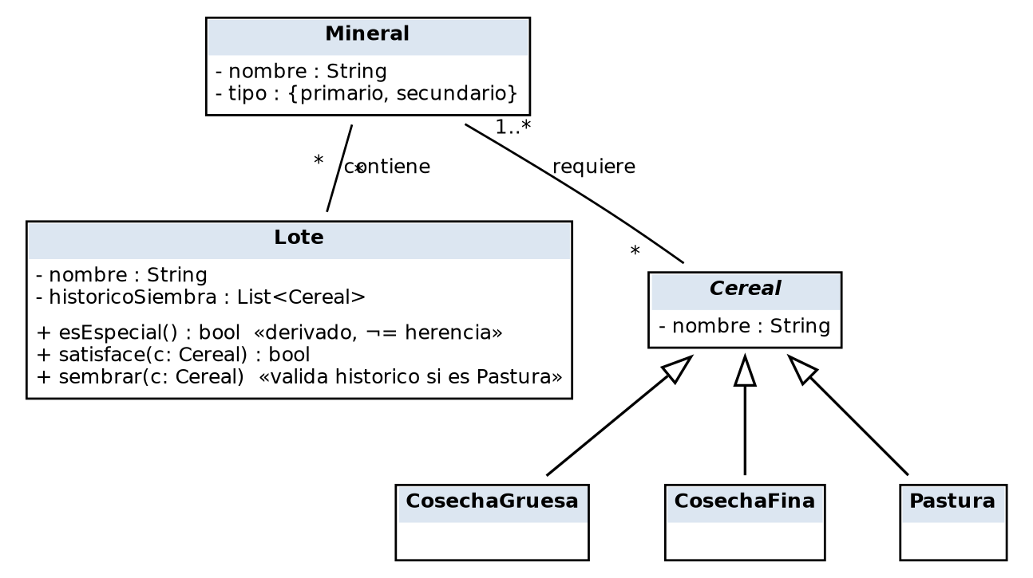
Figura 4 — 4
Del modelo al código Python
Cereal es herencia real (clases con ABC). es_especial es una @property derivada, no una subclase. La regla de la pastura se implementa consultando el historico_siembra con isinstance. satisface() usa el operador de subconjunto de sets (<=) entre lo que el cereal requiere y lo que el lote contiene.
class Lote:
def __init__(self, nombre: str) -> None:
self._contiene: set[Mineral] = set()
self._historico: list[Cereal] = []

@property
def es_especial(self) -> bool:
# Clasificación DERIVADA (no herencia): especial si contiene un primario.
return any(m.es_primario for m in self._contiene)

def satisface(self, c: Cereal) -> bool:
if not c.requeridos <= self._contiene: # subconjunto de sets
return False
if isinstance(c, Pastura): # regla del historial
if any(isinstance(x, Pastura) for x in self._historico):
return False
return True
Verificación. El main verifica que un lote común se vuelve especial al agregar un mineral primario (clasificación derivada), y que tras sembrar una pastura ya no satisface otra pastura (regla del historial). Resultado: 14/14 verificaciones OK.
Lecciones transferibles a otros enunciados
Lo que este ejercicio te enseña más allá del caso puntual — el conocimiento que podés llevar a un enunciado nuevo:
Primera lección, la grande: "clasificar" no siempre es herencia. El enunciado usa la misma palabra para dos cosas distintas. Cereal→gruesa/fina/pastura es herencia genuina (tipo fijo, inmutable). Lote→especial/común es clasificación derivada de un dato que puede cambiar. El test que ya viste en el Ej. 3 se aplica acá con todas las letras: "¿el objeto cambia de clase si cambia un dato?" Cereal: no (es herencia). Lote: sí, si le aparece un mineral primario (es condición derivada). Detectar esto es exactamente lo que distingue un modelo de nota alta.
Segunda: una misma clase puede ser el punto de dos relaciones que después se comparan. Mineral aparece en "lote contiene" y en "cereal requiere". Toda la lógica del sistema (satisface) es una operación de conjuntos entre esas dos relaciones (subconjunto). Cuando veas un enunciado donde una entidad se relaciona con A y con B, sospechá que la regla de negocio va a comparar ambas.
Tercera: las reglas que dependen del pasado obligan a guardar historial. "No haber sembrado pastura previamente" no se puede verificar si el lote no recuerda qué sembró. Una regla sobre el historial → un atributo/relación que almacena ese historial. Cuando un enunciado dice "previamente", "ya había", "antes de", buscá qué estado pasado hay que persistir.
Cuarta: los ejemplos entre paréntesis no se modelan. "Girasol, maíz", "alfalfa, trébol" son instancias para ilustrar, no clases. Modelar Girasol como subclase de CosechaGruesa sería sobre-modelar. Distinguí el tipo (que va al diagrama) de la instancia (que no).
Ejercitación · Autoevaluación
Respondé con tus palabras. Si no podés, volvé al análisis guiado:
1. El enunciado usa 'clasificados' dos veces. ¿Cuál es herencia real y cuál clasificación derivada? ¿Qué test los separa?
2. ¿Por qué la regla de la pastura obliga a guardar un historial? ¿Qué pasaría sin él?
3. ¿Por qué 'girasol' y 'maíz' no se modelan como subclases?
Ejercitación · Desafíos
Aplicá y extendé lo aprendido. Estos ejercicios no tienen una única respuesta:
Desafío 1. Agregá una regla: 'no se puede sembrar el mismo cereal dos veces seguidas'. ¿Qué necesitás consultar del historial? Implementala.
Desafío 2. Convertí esEspecial() en una clasificación con TRES niveles (especial/mixto/común) según la proporción de primarios. ¿Sigue siendo derivado?
Desafío 3. Transferí: en un sistema de RRHH, 'empleado senior (>5 años)' vs 'empleado full-time/part-time'. ¿Cuál es herencia y cuál derivado?

Ejercicio 5 Restaurantes
El concepto central del práctico: la clase asociación
Objetivos de aprendizaje
Al terminar este ejercicio vas a poder:
• Identificar cuándo un dato depende de DOS clases a la vez y requiere una clase asociación.
• Reconocer la reificación de una relación (convertir una asociación en clase con identidad).
• Traducir 'puede no... ninguno' a multiplicidades mínimas cero.
• Implementar una clase asociación en Python con sus dos participantes y su atributo propio.
Teoría: los patrones en juego
Este es el concepto más importante de todo el práctico: la CLASE ASOCIACIÓN. La señal es que un dato (o un gusto, o una valoración) depende de DOS clases a la vez. A una persona no le gusta el plato en abstracto, ni el restaurante: le gusta el plato SERVIDO EN ese restaurante. Esa dependencia doble es la firma de la clase asociación. Cuando la detectes, reificás la relación: el 'ofrece' entre Restaurante y Plato se convierte en una clase PlatoServido con identidad propia y su atributo (valoracion). Este patrón se repite en los Ej. 6, 7, 8 y 11.
El enunciado
Los sustantivos están subrayados en rojo: son tus candidatos a clase o atributo. Es el primer paso del método.
Enunciado. En una ciudad existen diferentes restaurantes, algunos de ellos con varias sucursales. Los restaurantes ofrecen diferentes platos (de comida), pero no más de 20, a las personas que concurren a ellos. En general, a las personas les gustan diferentes platos, frecuentan varios restaurantes y ocasionalmente pueden concurrir a otros aunque no sean de los que frecuenta habitualmente. En particular, a las personas no les gusta un plato por sí mismo, sino cómo lo sirven en determinados restaurantes, aunque puede que para un plato particular no le guste cómo lo sirven en ninguno de los restaurantes. A su vez, un plato servido en un restaurante puede no gustarle a ninguna persona.
Análisis guiado: cómo desarmar el enunciado
Seguí el razonamiento frase por frase. Este es el proceso que después vas a aplicar solo:
Frase del enunciado | Razonamiento
"a las personas les gustan diferentes platos" | TRAMPA deliberada. Leída sola, sugiere una relación Persona-Plato. Pero la frase siguiente la corrige. No cierres el modelo con la frase fácil.
"no les gusta un plato por sí mismo, sino cómo lo sirven en determinados restaurantes" | Acá está el corazón. El gusto depende del plato Y del restaurante. 'Cómo se sirve un plato en un restaurante' es una entidad: la CLASE ASOCIACIÓN PlatoServido.
"le gusta" es Persona con PlatoServido | La relación 'le gusta' va entre Persona y PlatoServido, no entre Persona y Plato. Ese es el modelo correcto.
"puede no gustarle... en ninguno de los restaurantes" | Da las multiplicidades mínimas: cero permitido en ambos extremos (Persona * -- * PlatoServido). La frase que parece relleno es en realidad la especificación de cardinalidades.
El modelo que resulta
Restaurante 1 *-- * Sucursal (composición) ; Restaurante 1 -- 0..20 Plato (ofrece)
PlatoServido = clase asociación (Restaurante, Plato), atributo: valoracion
Persona * -- * Restaurante (frecuenta) ; Persona * -- * PlatoServido (le gusta)
Diagrama de clases UML
El modelo anterior, expresado en notación gráfica UML:
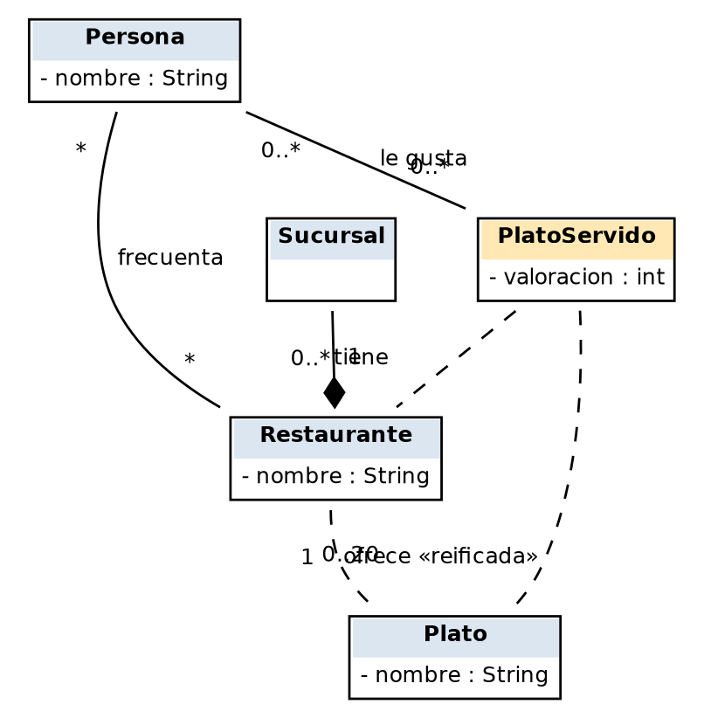
Figura 5 — 5
Del modelo al código Python
PlatoServido es una clase propia con referencias a sus dos participantes (Restaurante y Plato) y su atributo valoracion. La misma milanesa servida en dos restaurantes genera DOS objetos PlatoServido distintos, y a la persona le puede gustar uno y no el otro. 'le gusta' se guarda en un set de PlatoServido.
class PlatoServido:
"""CLASE ASOCIACIÓN: reifica 'Restaurante ofrece Plato'."""
def __init__(self, restaurante: "Restaurante", plato: Plato, valoracion: int) -> None:
self.restaurante = restaurante # participante 1
self.plato = plato # participante 2
self.valoracion = valoracion # atributo propio de la combinación

class Persona:
def __init__(self, nombre: str) -> None:
self.nombre = nombre
self._le_gusta: set[PlatoServido] = set()

def gustar(self, ps: PlatoServido) -> None:
# A la persona le gusta un PLATO SERVIDO, no un plato abstracto.
self._le_gusta.add(ps)
Verificación. El main crea la milanesa servida en Don Pepe y en La Parrilla (dos PlatoServido distintos), y verifica que a Ana le gusta la de Don Pepe pero NO la de La Parrilla. El modelo distingue el gusto por restaurante. Resultado: 13/13 verificaciones OK.
Lecciones transferibles a otros enunciados
Lo que este ejercicio te enseña más allá del caso puntual — el conocimiento que podés llevar a un enunciado nuevo:
Primera lección, la central de todo el práctico: cuando un dato (o un gusto, o una valoración) depende de DOS clases a la vez, es una clase asociación. La señal lingüística es "cómo X se relaciona con Y", "la combinación de", "para tal X en tal Y". A la persona no le gusta el plato ni el restaurante por separado: le gusta el plato en ese restaurante. Esa dependencia doble es la firma de la clase asociación. La vas a reencontrar en el Ej. 8 (la "fecha de adquisición" depende de avión + propietario), el Ej. 7 (la inscripción depende de participante + prueba) y el Ej. 11 (el ticket depende de representante + producto + cliente).
Segunda: desconfiá de la frase fácil; los enunciados están redactados para tentarte al error. "A las personas les gustan platos" es la trampa puesta a propósito, y la frase siguiente la corrige. Por eso el método dice leer el enunciado completo antes de cerrar el modelo. La frase más retorcida del texto suele contener el concepto que se está evaluando — no es mala redacción, es el examen escondido en la prosa.
Tercera: las frases sobre "puede no... ninguno" son las multiplicidades mínimas, no relleno. "Puede no gustarle a ninguna persona" te está dictando el 0 del extremo. Muchos las saltan por sonar redundantes, y pierden las cardinalidades. Leelas como lo que son: el enunciado especificando los límites inferiores.
Cuarta: una clase asociación suele ser una relación previa "reificada". El "ofrece" de la frase 2 (Restaurante–Plato) es la misma relación que después gana identidad propia como PlatoServido cuando la frase 4 le agrega significado (el cómo se sirve). Cuando una asociación N:M empieza a necesitar atributos o a ser el objeto de otra relación, convertila en clase.
Ejercitación · Autoevaluación
Respondé con tus palabras. Si no podés, volvé al análisis guiado:
1. ¿Por qué 'le gusta' va entre Persona y PlatoServido y no entre Persona y Plato? Dá un ejemplo concreto.
2. ¿Qué información pierde un modelo que usa 'Persona le gusta Plato' directo, sin clase asociación?
3. ¿Dónde vive el atributo 'valoracion' y por qué no puede vivir ni en Plato ni en Restaurante por separado?
Ejercitación · Desafíos
Aplicá y extendé lo aprendido. Estos ejercicios no tienen una única respuesta:
Desafío 1. Extendé PlatoServido con un atributo 'precio' (el mismo plato puede costar distinto en cada restaurante). ¿Confirma o rompe el modelo?
Desafío 2. Modelá 'a un cliente le atendió un mozo en una mesa en una fecha'. ¿Cuántos participantes tiene esa clase asociación?
Desafío 3. Transferí: en una plataforma de streaming, 'a un usuario le gustó una película'. ¿Necesitás clase asociación o basta una relación N:M? Justificá según qué datos guardes.

Ejercicio 6 Parques nacionales
Herencia overlapping (roles simultáneos) y clase asociación ternaria
Objetivos de aprendizaje
Al terminar este ejercicio vas a poder:
• Reconocer cuándo la herencia disjunta no alcanza y se necesita overlapping.
• Implementar roles simultáneos mediante composición (Python favorece composición).
• Modelar una clase asociación ternaria (tres participantes).
• Integrar un modelo complejo procesándolo por párrafos.
Teoría: los patrones en juego
Dos conceptos difíciles. La HERENCIA OVERLAPPING aparece cuando una persona puede desempeñar varios cargos AL MISMO TIEMPO (celador Y guarda Y investigador). La herencia disjunta normal obliga a elegir una sola subclase, así que no alcanza. En Python, aunque permite herencia múltiple, lo idiomático y robusto es modelar esto por COMPOSICIÓN DE ROLES: cada rol es un objeto opcional que la persona puede tener o no. El segundo concepto es la CLASE ASOCIACIÓN TERNARIA: qué especies investiga alguien depende del investigador Y del proyecto a la vez, así que Investigacion liga tres participantes, no dos.
El enunciado
Los sustantivos están subrayados en rojo: son tus candidatos a clase o atributo. Es el primer paso del método.
Enunciado. Por cada comunidad autónoma (CA) se guarda su nombre, sus parques y el organismo responsable de estos. Hay parques que se extienden por varias CAs. De un parque se almacena su nombre (no habrá dos de igual nombre), la fecha en la que fue declarado PN, sus diferentes áreas y los km2 de cada una. No hay dos áreas del mismo PN que se llamen igual. En cada área de un parque residen varias especies. Cada especie tiene sus nombres científico y vulgar y se conoce el nº de individuos en cada área. Por cada especie vegetal desean conocer si tiene floración y, en ese caso, en qué periodo florece. De las especies animales se guardará cuál es su periodo de celo. Según su alimentación, las especies animales se clasifican en herbívoras, carnívoras y omnívoras. También hay registrar qué animales o vegetales sirven de alimento a los animales de los parques. Por cada visitante a PNs se recoge su DNI, nombre, dirección y profesión. Los PN tienen alojamientos propios que organizan excursiones. No hay dos alojamientos de un parque con igual nombre. Además se guarda su capacidad, categoría, visitantes que lo utilizaron y en qué habitación y fechas de inicio y fin. Cada excursión tiene un código que la identifica. Además se registra el día, la hora y los alojamientos que la organizan. También se almacenan los visitantes que se inscriben en cada excursión. El personal que trabaja en cada parque puede ser: celador, investigador y guarda. Una persona puede desempeñar varios cargos al mismo tiempo (por ejemplo, guarda e investigador). Para todos ellos se guarda su DNI, nombre, dirección, teléfono, sueldo, nº de seguridad social y el parque donde trabaja. Cada parque tiene una o varias entradas. Éstas se numeran del uno al nº de entradas al mismo. Cada celador está destinado en una de ellas y se encarga de registrar quién visita el parque y en qué fecha. Cada guarda tiene asignada un área de su parque y la recorre en un vehículo, del que se almacena su tipo y matrícula. Se pueden asignar varios guardas a un área del parque y varios celadores a una entrada. Por cada investigador se recoge su titulación, los proyectos de investigación en los que ha intervenido junto a las especies investigadas por él en cada proyecto. De cada proyecto se registra su nombre, presupuesto y período de realización (fechas de inicio y fin).
Análisis guiado: cómo desarmar el enunciado
Seguí el razonamiento frase por frase. Este es el proceso que después vas a aplicar solo:
Frase del enunciado | Razonamiento
"una persona puede desempeñar varios cargos al mismo tiempo" | Señal literal de OVERLAPPING. La herencia disjunta obligaría a elegir un cargo; 'al mismo tiempo' exige que coexistan. Se modela por composición de roles opcionales.
"nº de individuos en cada área" | El dato depende de Area Y Especie a la vez: clase asociación IndividuosPorArea (Area, Especie): cantidadIndividuos.
"especies investigadas en cada proyecto" | Depende de Investigador Y Proyecto Y Especie: clase asociación TERNARIA. Dos binarias perderían la correlación (mismo investigador en otro proyecto investiga otras especies).
"qué animales o vegetales sirven de alimento a los animales" | Relación 'se alimenta de' entre Animal y Especie (reflexiva a nivel de jerarquía): un animal se alimenta de otras especies (animales o vegetales).
El modelo que resulta
Especie <|-- Vegetal, Animal {disjoint, complete} ; Animal <|-- Herbivora/Carnivora/Omnivora
Personal: roles Celador/Guarda/Investigador {overlapping} (por composición de roles)
Parque 1 *-- * Area/Entrada/Alojamiento (composiciones)
IndividuosPorArea (Area, Especie) ; Estancia (Visitante, Alojamiento) [clases asociación]
Investigacion (Personal, Proyecto, Especie) — TERNARIA
Diagrama de clases UML
El modelo anterior, expresado en notación gráfica UML:
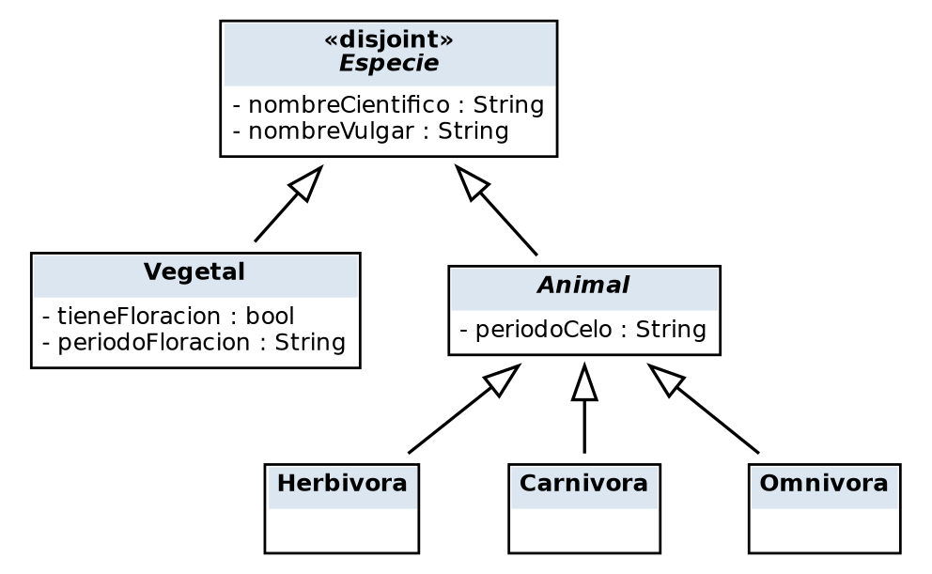
Figura 6.1 — 6a-1: Jerarquía de Especie (disjunta)
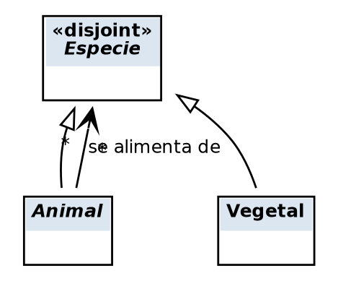
Figura 6.2 — 6c: CORRECCIÓN DE AUDITORÍA — relación faltante "se alimenta de"
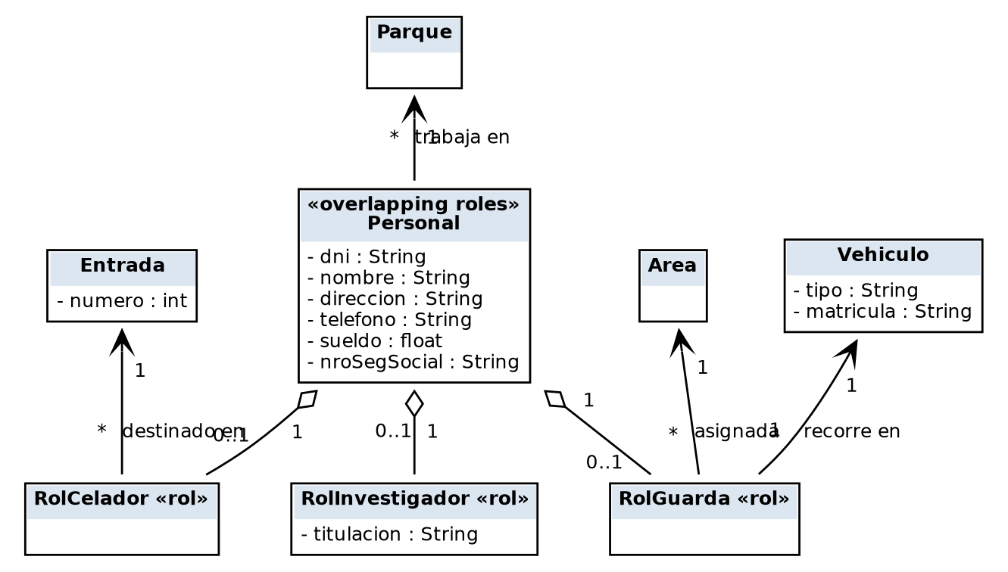
Figura 6.3 — 6a-2: Personal y sus roles (overlapping) — CORREGIDO: se agregan las asociaciones Rol→Entrada/Area/Vehiculo (antes eran atributos tipados) y la relación faltante Personal→Parque
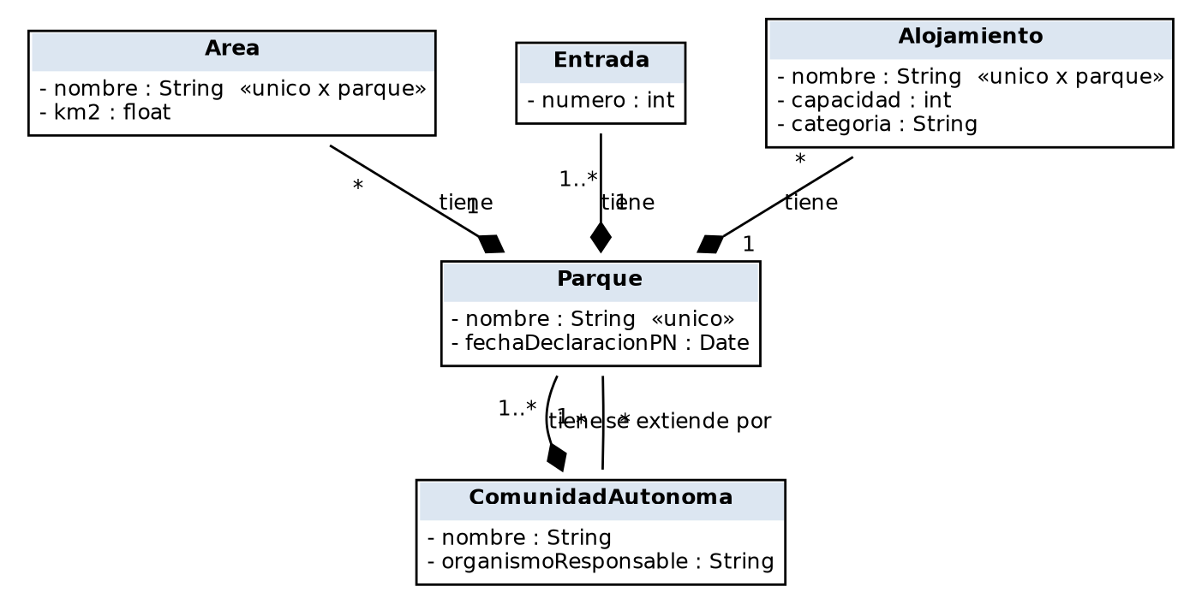
Figura 6.4 — 6b-1: Estructura del Parque
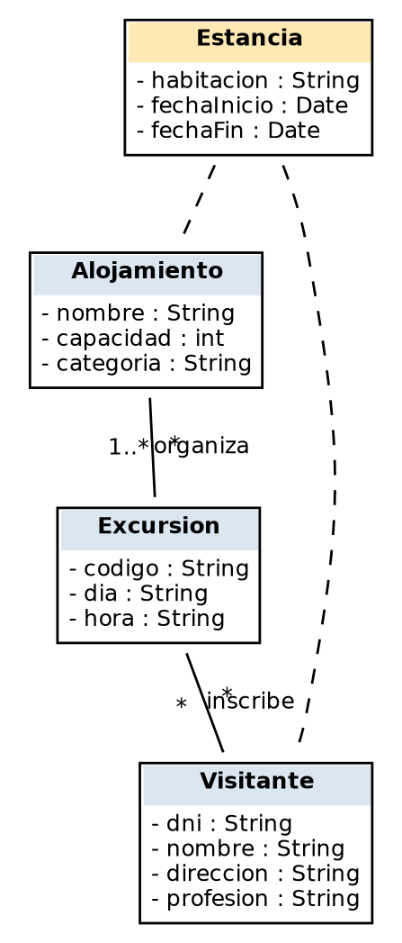
Figura 6.5 — 6b-2: Alojamiento, Excursión, Visitante, Estancia
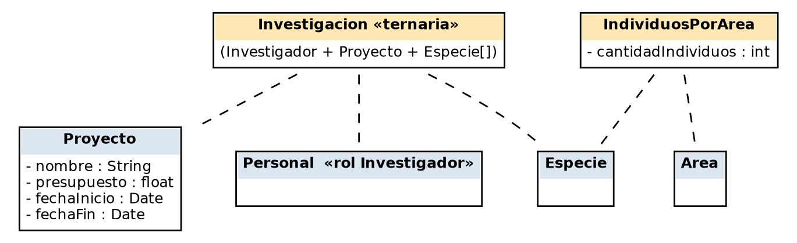
Figura 6.6 — 6b-3: Investigación (clase asociación ternaria)
Del modelo al código Python
El overlapping se resuelve con tres atributos de rol opcionales en Personal. Cada método como_celador(), como_guarda(), como_investigador() activa un rol sin excluir a los otros (patrón lazy: crea el rol si no existe). La ternaria Investigacion es una clase con referencias a investigador, proyecto y un set de especies.
class Personal:
"""Overlapping por COMPOSICIÓN de roles opcionales (una persona, varios roles)."""
def __init__(self, ...) -> None:
self._rol_celador: RolCelador | None = None
self._rol_guarda: RolGuarda | None = None
self._rol_investigador: RolInvestigador | None = None

def como_celador(self) -> RolCelador:
if self._rol_celador is None:
self._rol_celador = RolCelador()
return self._rol_celador
# como_guarda(), como_investigador() análogos

@property
def es_celador(self) -> bool: return self._rol_celador is not None
@property
def es_guarda(self) -> bool: return self._rol_guarda is not None

class Investigacion:
"""CLASE ASOCIACIÓN TERNARIA (investigador, proyecto, especies)."""
def __init__(self, investigador: Personal, proyecto: Proyecto) -> None:
if not investigador.es_investigador:
raise ValueError("El personal debe tener rol Investigador")
self.investigador = investigador
self.proyecto = proyecto
self._especies: set[Especie] = set()
Verificación. El main crea a Juan como celador Y guarda Y investigador al mismo tiempo (overlapping verificado), y una Investigacion ternaria que liga investigador+proyecto+especies. Resultado: 18/18 verificaciones OK.
Lecciones transferibles a otros enunciados
Lo que este ejercicio te enseña más allá del caso puntual — el conocimiento que podés llevar a un enunciado nuevo:
La primera es procesar por párrafos: cuatro párrafos, cuatro mini-ejercicios que después se integran. Las clases reaparecen entre párrafos (Especie, Parque, Visitante) y ahí vas cosiendo el modelo.
La segunda es la herencia overlapping de Personal: cuando una persona puede tener varios roles a la vez, la herencia normal (disjunta) no alcanza. La señal lingüística fue literal: "puede desempeñar varios cargos al mismo tiempo".
La tercera son las clases asociación, incluida una ternaria. La firma es siempre la misma del Ej. 5: un dato que necesita dos (o tres) clases para tener sentido. "Nº de individuos en cada área", "habitación y fechas del visitante", "especies investigadas en cada proyecto" — ninguno pertenece a una sola clase.
Ejercitación · Autoevaluación
Respondé con tus palabras. Si no podés, volvé al análisis guiado:
1. ¿Por qué la herencia disjunta no alcanza para modelar el personal del parque?
2. ¿Por qué en Python conviene modelar el overlapping por composición y no por herencia múltiple?
3. ¿Por qué Investigacion debe ser ternaria y no dos relaciones binarias? ¿Qué se perdería?
Ejercitación · Desafíos
Aplicá y extendé lo aprendido. Estos ejercicios no tienen una única respuesta:
Desafío 1. Agregá un cuarto rol (RolBrigadista) sin tocar los otros. ¿Cuánto cambia el código? ¿Qué te dice sobre el diseño por composición?
Desafío 2. Modelá la relación 'el celador registra qué visitante entró en qué fecha'. ¿Es binaria o ternaria?
Desafío 3. Transferí: un empleado de universidad puede ser docente Y investigador Y administrativo. Modelá el overlapping en Python.

Ejercicio 7 Campeonato de esquí
La restricción {XOR} y la superclase deducida
Objetivos de aprendizaje
Al terminar este ejercicio vas a poder:
• Reconocer la restricción {XOR} que vincula DOS relaciones (no una multiplicidad).
• Deducir una superclase que el enunciado no nombra explícitamente.
• Implementar una restricción de exclusión mutua con validación en tiempo de ejecución.
• Modelar agregación recursiva y correlación de tipos entre clases.
Teoría: los patrones en juego
El concepto nuevo es la restricción {XOR}: cuando el enunciado dice "o esto o aquello, pero no ambas", no es una multiplicidad. Es una restricción que vincula DOS asociaciones distintas (esquiador→individual y esquiador→equipo) y declara que solo una puede valer. Las multiplicidades dicen 'cuántos'; el XOR dice 'cuál de varias relaciones'. Además, a veces hay que DEDUCIR una superclase que el enunciado no nombra: Participante no aparece con un 'es un tipo de' explícito, pero se deduce porque Esquiador y Equipo se comportan igual frente a las pruebas.
El enunciado
Los sustantivos están subrayados en rojo: son tus candidatos a clase o atributo. Es el primer paso del método.
Enunciado. Dadas las siguientes especificaciones de un “Campeonato de esqui”. El campeonato consta de una serie de pruebas. En cada una se inscribe un conjunto de participantes. Hay pruebas individuales y por equipos. Un esquiador puede participar en varias pruebas a título individual o sino formando parte de un equipo (pero NO unas veces individualmente y otras en equipo). Por cada esquiador se desea guardar su DNI, nombre, fecha de nacimiento y edad. A cada participante en una prueba (equipo, para pruebas por equipos o esquiador si es individual) se le asigna un código formado por el nombre de la prueba y un dorsal. Por cada equipo se tiene su código, entrenador, sus esquiadores y cuántos son. No todos los esquiadores de un equipo deben participar en cada prueba donde se ha inscrito. Hay varias federaciones de esquí. De cada una se conoce su nombre y nº de federados. Cada esquiador pertenece a una única federación. No se admite la participación de esquiadores no federados. Cada federación puede administrar estaciones de esquí. Toda estación se administra al menos por una federación, aunque puede serlo por varias. Cada estación de esquí dispone de un código identificativo. Tiene un nombre, personas de contacto, dirección, teléfono, nº total de kilómetros esquiables y nº de pistas. Cada pista se identifica por el código de la estación a la que pertenece y un número correlativo. Se guarda su longitud en kilómetros y su nivel de dificultad (según un código de colores). Algunas pruebas de largo recorrido utilizan varias pistas de una misma estación como si fuesen una sola pista compuesta de varias subpistas. Cada prueba se realizará en las pistas de una única estación. Puede durar varios días. Se almacenan las fechas en las que tiene lugar. Los participantes podrán competir en diferentes pruebas y en diferentes pistas. Se registrará la fecha o fechas en las que cada participante compite en cada prueba así como el tiempo empleado y la posición obtenida. Cada prueba se identifica por un nombre, será de un tipo (fondo, slalom, salto, ...) tendrá unas fechas previstas de realización y se registrará el vencedor y el tiempo empleado por éste.
Análisis guiado: cómo desarmar el enunciado
Seguí el razonamiento frase por frase. Este es el proceso que después vas a aplicar solo:
Frase del enunciado | Razonamiento
"individual O formando parte de un equipo, pero NO unas veces individual y otras en equipo" | Restricción {XOR}: vincula dos relaciones (esquiador-individual, esquiador-equipo). Solo una puede valer. No es multiplicidad, es constraint.
"se inscribe un conjunto de participantes" (equipo o esquiador) | Participante no se nombra como tipo, pero se DEDUCE: esquiador y equipo se inscriben igual, reciben código igual. Falta una superclase que los abstraiga.
"varias pistas de una misma estación como una pista compuesta de subpistas" | Agregación recursiva: una pista se compone de subpistas, pero cada subpista es una Pista propia (existe sola). Por eso agregación (o--), no composición.
Correlación de tipos (corrección de auditoría) | En una PruebaIndividual el participante debe ser Esquiador; en PruebaEquipo, Equipo. Sin esta restricción, nada impide inscribir un Equipo en una prueba individual.
El modelo que resulta
PruebaIndividual, PruebaEquipo --|> Prueba ; Esquiador, Equipo --|> Participante {disjoint, complete}
Campeonato 1 *-- 1..* Prueba ; Estacion 1 *-- 1..* Pista ; Equipo 1 *-- 1..* Esquiador
Pista 1 o-- * Pista (agregación recursiva: subpistas)
Restricción {XOR}: esquiador SIEMPRE individual O SIEMPRE equipo
Inscripcion (Participante, Prueba): dorsal, fechas, tiempo, posicion
Diagrama de clases UML
El modelo anterior, expresado en notación gráfica UML:
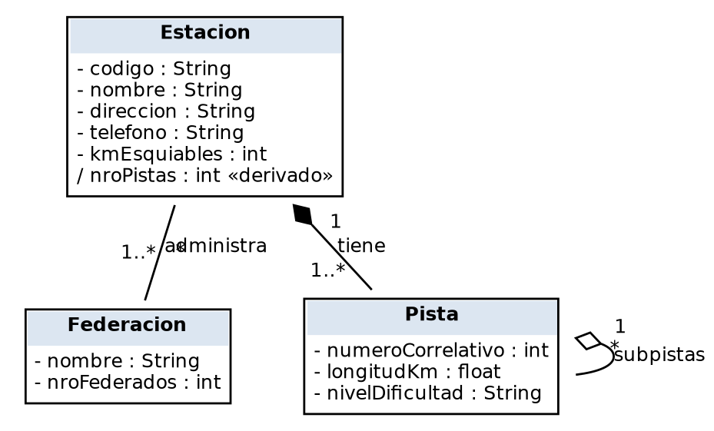
Figura 7.1 — 7-1: Federación, Estación, Pista
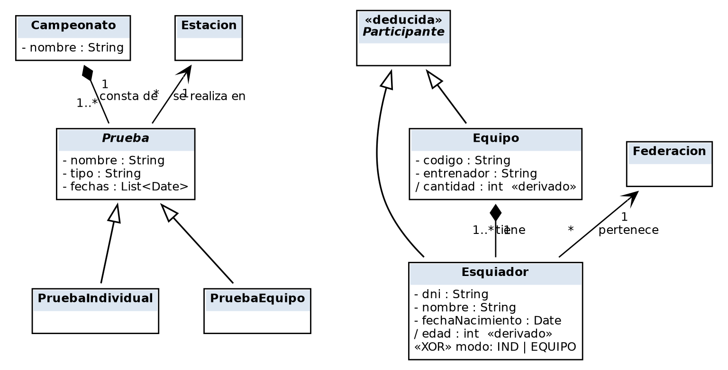
Figura 7.2 — 7-2: Campeonato, Prueba, Participante
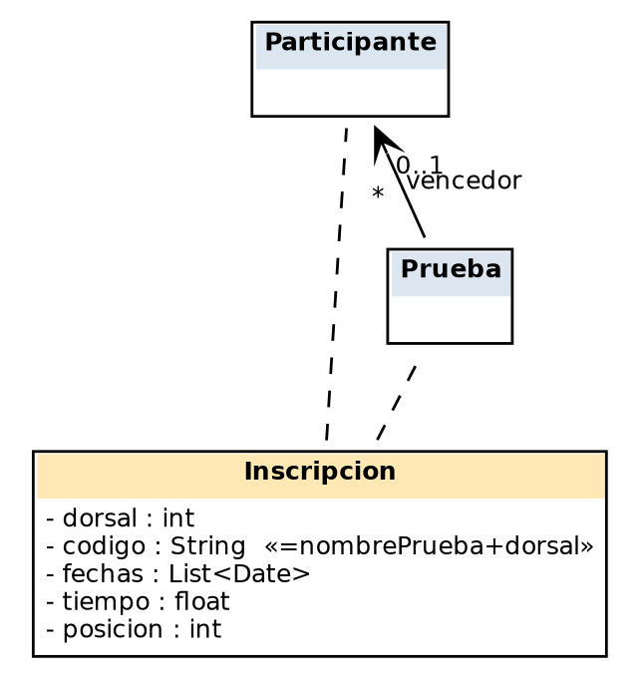
Figura 7.3 — 7-3: Inscripción (clase asociación) y vencedor
Del modelo al código Python
El {XOR} se implementa con un Enum de estado (Modo) que se fija la primera vez y rechaza con excepción el intento de usar el otro modo. La superclase deducida Participante es abstracta (ABC). La correlación de tipos se valida con isinstance en el constructor de Inscripcion y en la property admite().
from enum import Enum

class Modo(Enum):
SIN_DEFINIR = 0; INDIVIDUAL = 1; EQUIPO = 2

class Esquiador(Participante):
def __init__(self, ...) -> None:
self._modo = Modo.SIN_DEFINIR

def fijar_modo(self, nuevo: Modo) -> None:
# Restricción {XOR}: rechaza si ya eligió el otro modo.
if self._modo is not Modo.SIN_DEFINIR and self._modo is not nuevo:
raise RuntimeError(f"Restriccion XOR: ya participa en modo {self._modo.name}")
self._modo = nuevo

class PruebaIndividual(Prueba):
def admite(self, p: Participante) -> bool: # correlación de tipos
return isinstance(p, Esquiador)
Verificación. El main verifica que un esquiador que ya compitió individual NO puede pasar a un equipo (XOR), y que un Equipo no puede inscribirse en una PruebaIndividual (correlación de tipos). Resultado: 18/18 verificaciones OK.
Lecciones transferibles a otros enunciados
Lo que este ejercicio te enseña más allá del caso puntual — el conocimiento que podés llevar a un enunciado nuevo:
Primera lección, el concepto nuevo: la restricción {XOR} vincula DOS relaciones, no una. Cuando el enunciado dice "o esto o aquello, pero no ambas", no es una multiplicidad de una sola asociación. Es una restricción que toma dos asociaciones distintas (esquiador→individual, esquiador→equipo) y declara que solo una puede valer. Las multiplicidades describen cuántos; el XOR describe cuál de varias relaciones. Por eso va como constraint anotado, no como número en una flecha. La señal: "o... o...", "pero no ambas", "ya sea... o...".
Segunda: a veces tenés que inventar la superclase que el enunciado no nombra. "Participante" no aparece con un "es un tipo de" explícito. Lo deducís porque esquiador y equipo se comportan igual frente a las pruebas (ambos se inscriben, ambos reciben código). Cuando dos clases distintas juegan el mismo rol en una relación, suele faltar una superclase que las abstraiga. Buscar esa abstracción es parte del modelado.
Tercera: los atributos derivados se repiten y hay que cazarlos. "Edad" (de fecha de nacimiento), "cuántos son" (de la cantidad de esquiadores), igual que el "total recaudado" del Ej. 3. Regla constante: si el dato se puede calcular a partir de otro que ya tenés, no se almacena, se deriva. Guardarlo es redundancia que se desincroniza.
Cuarta: la clase asociación se anuncia con "de cada X en cada Y". "El código de cada participante en cada prueba", "la fecha en que cada participante compite en cada prueba". Cuando un dato se indexa por dos entidades simultáneamente, es clase asociación. Acá el enunciado hasta te la parte en dos frases (párrafo 2 el código, párrafo 5 las fechas/tiempo/posición) — las dos describen la misma Inscripcion.
Quinta, ya conocida pero reincidente: un sustantivo que es instancia de otra clase es asociación, no atributo. "El vencedor" es un Participante, como "la capital" del Ej. 2 era una Ciudad. No lo escribas como string.
Ejercitación · Autoevaluación
Respondé con tus palabras. Si no podés, volvé al análisis guiado:
1. ¿Por qué {XOR} no es una multiplicidad? ¿Qué diferencia hay entre 'cuántos' y 'cuál de dos relaciones'?
2. ¿Cómo dedujiste que hacía falta la superclase Participante si el enunciado no la nombra?
3. ¿Por qué las subpistas son agregación y no composición, si el enunciado dice 'compuesta'?
Ejercitación · Desafíos
Aplicá y extendé lo aprendido. Estos ejercicios no tienen una única respuesta:
Desafío 1. Implementá la validación de que una prueba solo use pistas de una única estación {misma estación}. ¿Dónde va esa validación?
Desafío 2. Agregá una restricción {XOR} en otro dominio: un empleado cobra 'por hora' o 'por proyecto', nunca ambas. Modelala.
Desafío 3. El 'vencedor' de una prueba es un rol de asociación 0..1. Implementá que el vencedor deba ser del tipo correcto (correlación).

Ejercicio 8 Aeródromo
Dos clases asociación con distinta cardinalidad y la separación tipo/instancia
Objetivos de aprendizaje
Al terminar este ejercicio vas a poder:
• Distinguir una clase asociación de 'una por par' de otra de 'varias por par'.
• Separar el clasificador (tipo) de la instancia (ejemplar).
• Implementar una regla de unicidad sobre una clase asociación.
• Resolver la ambigüedad de 'propietario actual' preservando el historial.
Teoría: los patrones en juego
No todas las clases asociación son iguales. Propiedad tiene UNA instancia por par (un dueño adquirió un avión en una fecha). Servicio tiene VARIAS por par (un mecánico atendió un avión muchas veces). Cuando entre dos clases puede haber múltiples registros de la relación, la clase asociación necesita una regla de unicidad. Además, este ejercicio muestra la separación TIPO/INSTANCIA: Avión vs. TipoAvión. El peso y la capacidad son iguales para todos los aviones del mismo modelo, así que van en el TIPO; la matrícula es del ejemplar.
El enunciado
Los sustantivos están subrayados en rojo: son tus candidatos a clase o atributo. Es el primer paso del método.
Enunciado. Dadas las siguientes especificaciones de un “Aeródromo”. Cada avión tiene un nº de matrícula, es de un tipo y se guarda en un hangar. Cada tipo de avión tiene un nº de modelo y cierta capacidad y peso. Cada hangar tiene un número, capacidad y una ubicación. La BD también lleva el control del propietario(s) de cada avión así como de los mecánicos que han llevado su mantenimiento. También se guarda la fecha de adquisición de cada avión por su propietario actual. También se almacenan los servicios realizados por cada mecánico a cada avión. Cada registro de servicio incluye la fecha en la que se realizó, el número de horas invertidas y el tipo de trabajo. No puede haber dos servicios realizados al mismo avión en la misma fecha con el mismo tipo de trabajo. Por cada persona se guarda su nº de seguridad social, nombre, dirección y teléfono. Para los mecánicos se guarda también su salario y turno. Para los pilotos su nº de licencia y restricciones. También se guarda el tipo de aviones en los que está autorizado a volar cada piloto y los tipos de avión en los que puede dar mantenimiento cada mecánico.
Análisis guiado: cómo desarmar el enunciado
Seguí el razonamiento frase por frase. Este es el proceso que después vas a aplicar solo:
Frase del enunciado | Razonamiento
"cada tipo de avión tiene modelo, capacidad y peso" | Separación tipo/instancia. Peso y capacidad son iguales para todos los aviones del modelo → van en TipoAvion. La matrícula es del ejemplar → va en Avion.
"la fecha de adquisición de cada avión por su propietario actual" | Propiedad es clase asociación (Avion, Persona): fechaAdquisicion. 'Actual' implica que hubo anteriores → se agrega fechaBaja (null = actual) para preservar el historial.
"servicios realizados por cada mecánico a cada avión" | Servicio es clase asociación (Mecanico, Avion), pero puede haber VARIAS por par (muchos servicios). Necesita clave de unicidad.
"no dos servicios al mismo avión, misma fecha, mismo tipo de trabajo" | Regla de unicidad {avion, fecha, tipoTrabajo}. No se dibuja, es una invariante que se valida al registrar.
El modelo que resulta
Mecanico, Piloto --|> Persona {disjoint, incomplete}
Avion * -- 1 TipoAvion (es de) ; Avion * -- 1 Hangar (se guarda en)
Propiedad (Avion, Persona): fechaAdquisicion, fechaBaja [UNA por par]
Servicio (Mecanico, Avion): fecha, horas, tipoTrabajo [VARIAS por par] {único: avion+fecha+tipoTrabajo}
Diagrama de clases UML
El modelo anterior, expresado en notación gráfica UML:
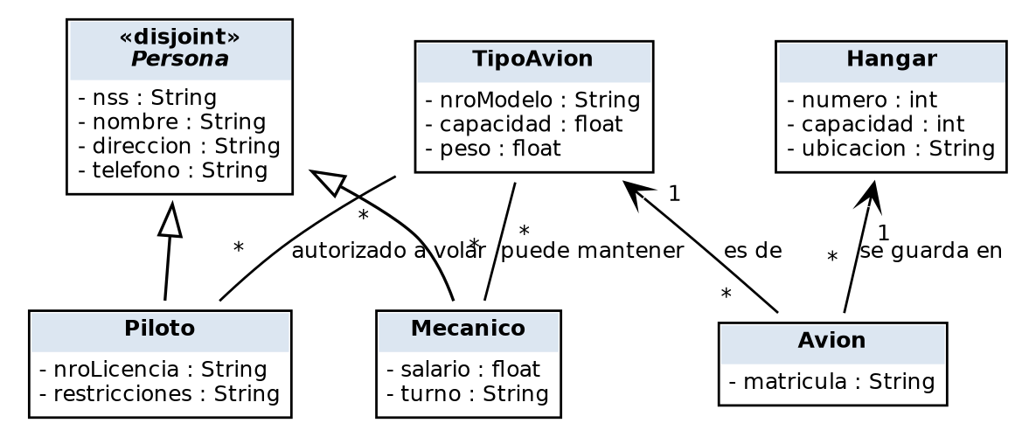
Figura 8.1 — 8-1: Estructura (Avión, TipoAvión, Hangar, Persona)
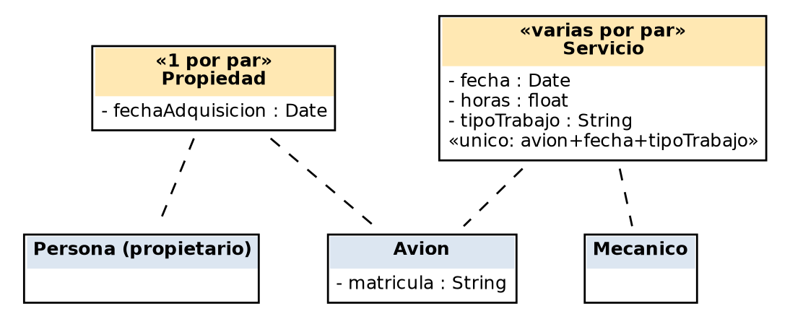
Figura 8.2 — 8-2: Clases asociación (Propiedad, Servicio)
Del modelo al código Python
Propiedad usa fecha_baja para distinguir al propietario actual (None = vigente), preservando el historial. Servicio valida la unicidad {avion, fecha, tipo_trabajo} al registrarse. Las autorizaciones van contra TipoAvion (un dataclass frozen), no contra Avion, porque son por modelo.
class Avion:
def __init__(self, matricula: str, tipo: TipoAvion) -> None:
self._propiedades: list[Propiedad] = [] # historial

def registrar_propiedad(self, nuevo: Persona, fecha: date) -> Propiedad:
for p in self._propiedades: # el anterior se da de baja
if p.es_actual:
p.dar_de_baja(fecha)
prop = Propiedad(self, nuevo, fecha)
self._propiedades.append(prop)
return prop

def propietario_actual(self) -> Persona | None:
# Aquel cuya Propiedad tiene fecha_baja == None.
for p in self._propiedades:
if p.es_actual:
return p.propietario
return None
Verificación. El main verifica que al cambiar de dueño el historial conserva ambas propiedades pero solo una es vigente, y que un servicio duplicado {avion,fecha,tipo_trabajo} se rechaza. Resultado: 15/15 verificaciones OK.
Lecciones transferibles a otros enunciados
Lo que este ejercicio te enseña más allá del caso puntual — el conocimiento que podés llevar a un enunciado nuevo:
Primera lección, la distinción fina: no todas las clases asociación son iguales. Propiedad tiene una sola instancia por par (un dueño adquirió un avión en una fecha). Servicio tiene muchas por par (un mecánico atendió un avión muchas veces). Cuando entre dos clases puede haber múltiples registros de la relación con datos propios, la clase asociación se comporta como una entidad que se repite, y casi siempre viene acompañada de una regla de unicidad para distinguir las ocurrencias. El test: "entre un X y un Y concretos, ¿puede haber una sola relación o varias?" Una → clase asociación clásica. Varias → entidad propia con clave compuesta.
Segunda, ya conocida pero clave acá: separar tipo de instancia. Avión vs. TipoAvión es la distinción entre el ejemplar (matrícula LV-ABC) y el modelo (Boeing 737). Los datos compartidos por todos los del modelo (peso, capacidad) van en el tipo; lo único del ejemplar va en el avión. La pista para detectarlo: cuando un dato es igual para todos los objetos "de la misma clase de cosa", probablemente pertenece a un clasificador (TipoAvión), no a cada instancia. Y las relaciones lo confirman: las autorizaciones son por tipo, no por avión.
Tercera: las reglas de unicidad son restricciones, no estructura. "No dos servicios mismo avión/fecha/trabajo" no se dibuja: es una invariante que va como nota. Aparece naturalmente cuando una relación puede repetirse (frase 5 → frase 6 encadenadas). Cuando veas que algo "puede pasar muchas veces", esperá una regla que limite o distinga esas ocurrencias.
Cuarta, la confirmación de un patrón previo: cuando el enunciado NO habilita el solapamiento, la herencia es disjunta. Acá Persona→Mecánico/Piloto se asume disjunta porque nada dice que alguien sea ambos. Contrastá con el Ej. 6, donde explícitamente "puede ser guarda e investigador" forzaba overlapping. El default es disjunto; el overlapping hay que ganárselo con una frase del texto.
Ejercitación · Autoevaluación
Respondé con tus palabras. Si no podés, volvé al análisis guiado:
1. ¿Qué test distingue una clase asociación de 'una por par' de otra de 'varias por par'?
2. ¿Por qué peso y capacidad van en TipoAvion y no en Avion?
3. ¿Cómo se resuelve la ambigüedad de 'propietario actual' sin perder el historial de dueños?
Ejercitación · Desafíos
Aplicá y extendé lo aprendido. Estos ejercicios no tienen una única respuesta:
Desafío 1. Implementá un método historialDePropietarios() que devuelva todos los dueños ordenados por fecha. ¿Qué estructura usás?
Desafío 2. Agregá la regla 'un mecánico solo puede dar servicio a tipos que está habilitado a mantener'. ¿Dónde validás?
Desafío 3. Transferí: en un sistema de alquileres, 'un inquilino alquiló una propiedad' (¿una o varias por par?) vs 'un huésped se hospedó en un hotel' (¿una o varias?). Justificá cada cardinalidad.

Ejercicio 9 Museo
La generalización ortogonal: dos ejes de subtipos independientes
Objetivos de aprendizaje
Al terminar este ejercicio vas a poder:
• Reconocer cuándo una clase tiene DOS jerarquías de subtipos por criterios distintos.
• Distinguir generalización ortogonal de subclases planas mutuamente excluyentes.
• Implementar ejes ortogonales en Python mediante jerarquías de clases abstractas independientes.
• Aplicar el test de coexistencia para decidir si dos subtipos son del mismo eje o de ejes distintos.
Teoría: los patrones en juego
El último concepto difícil: la GENERALIZACIÓN ORTOGONAL. Cuando el enunciado clasifica la misma clase "basándose en X" y "basándose en Y", son DOS jerarquías independientes, no una con cinco hijos. Un objeto de arte es de UN tipo (pintura/escultura/otros) Y de UNA pertenencia (préstamo/permanente) a la vez. El error es modelar las cinco subclases planas bajo el padre, porque eso comunica exclusión mutua entre cosas que coexisten. El test: "¿un objeto puede ser de dos de estas subclases a la vez?". Pintura y escultura: no (mismo eje). Pintura y permanente: sí (ejes distintos). Si coexisten, son ortogonales.
El enunciado
Los sustantivos están subrayados en rojo: son tus candidatos a clase o atributo. Es el primer paso del método.
Enunciado. Dadas las siguientes especificaciones de un “Museo”. El museo tiene una colección de objetos de arte. Cada uno tiene su nº de identificación, artista y año de creación (si se conocen), título y una descripción. Los objetos de arte se clasifican en varias categorías: – Basándose en su tipo se distinguen pinturas, esculturas y otros. Las pinturas incluyen el tipo de pintura (óleo, acuarela, ...), soporte (lienzo, papel,...) y estilo (impresionista, abstracto, etc.). Para las esculturas se almacena el material (mármol, bronce,...), altura, peso y estilo. Basándose en su pertenencia al museo se distinguen objetos en préstamo u objetos de la colección permanente. Para estos últimos se guarda la fecha de adquisición y coste además de si está en exposición o en almacén. Para las obras en préstamo se incluye el nombre de la colección a la que pertenece, la fecha en la que se recibió en préstamo y la fecha de devolución. Por cada objeto de arte se tiene también información sobre su origen mediante información de su país y cultura (romano, egipcio, maya, etc.) y su época (renacimiento, neoclásico, etc.) También se guarda información de los artistas: su nombre (se supone que único), fecha de nacimiento y en su caso de defunción, país de origen, época, estilo principal y descripción. En el museo se celebran diferentes exposiciones, cada una de ellas tiene un nombre que la identifica, tiene una fecha de comienzo y de finalización e incluye el conjunto de objetos de arte exhibidos. Sobre las colecciones de obras de arte con las que el museo intercambia obras es útil guardar su nombre (único), tipo (museo, colección privada, etc.), descripción, dirección, teléfono y el nombre de la persona de contacto.
Análisis guiado: cómo desarmar el enunciado
Seguí el razonamiento frase por frase. Este es el proceso que después vas a aplicar solo:
Frase del enunciado | Razonamiento
"basándose en su tipo: pinturas, esculturas y otros" | Primer eje de clasificación: TIPO. Tres subtipos disjuntos y completos.
"basándose en su pertenencia: en préstamo o colección permanente" | Segundo eje INDEPENDIENTE: PERTENENCIA. La palabra 'basándose en X... y basándose en Y' delata la ortogonalidad.
Una pintura puede ser además de colección permanente | Los ejes coexisten: un objeto es UNA subclase de CADA eje. Modelar las 5 subclases planas sería incorrecto (comunicaría exclusión entre pintura y permanente).
"óleo, acuarela... romano, egipcio... renacimiento" | Ejemplos entre paréntesis: son valores de enumeración, no subtipos. Modelar Romano como subclase sería sobre-modelar.
El modelo que resulta
Pintura, Escultura, Otros --|> ObjetoArte {disjoint, complete} (eje TIPO)
EnPrestamo, ColeccionPermanente --|> ObjetoArte {disjoint, complete} (eje PERTENENCIA)
→ un objeto es UNA subclase de CADA eje a la vez (p.ej. Pintura + ColeccionPermanente)
ObjetoArte * -- 0..1 Artista ; ObjetoArte * -- 1 Origen ; Exposicion * -- * ObjetoArte
Diagrama de clases UML
El modelo anterior, expresado en notación gráfica UML:
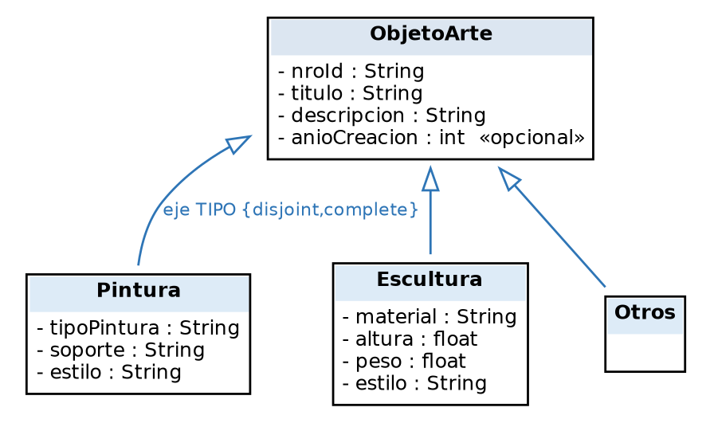
Figura 9.1 — 9-1: Generalización ortogonal, eje TIPO
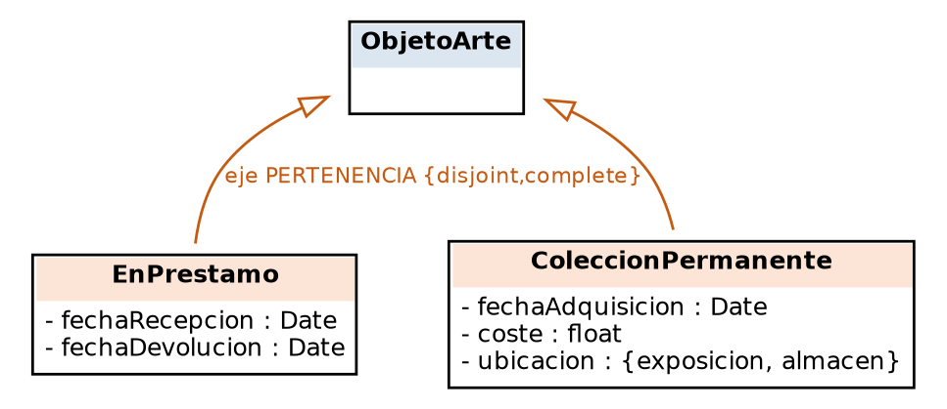
Figura 9.2 — 9-2: Generalización ortogonal, eje PERTENENCIA
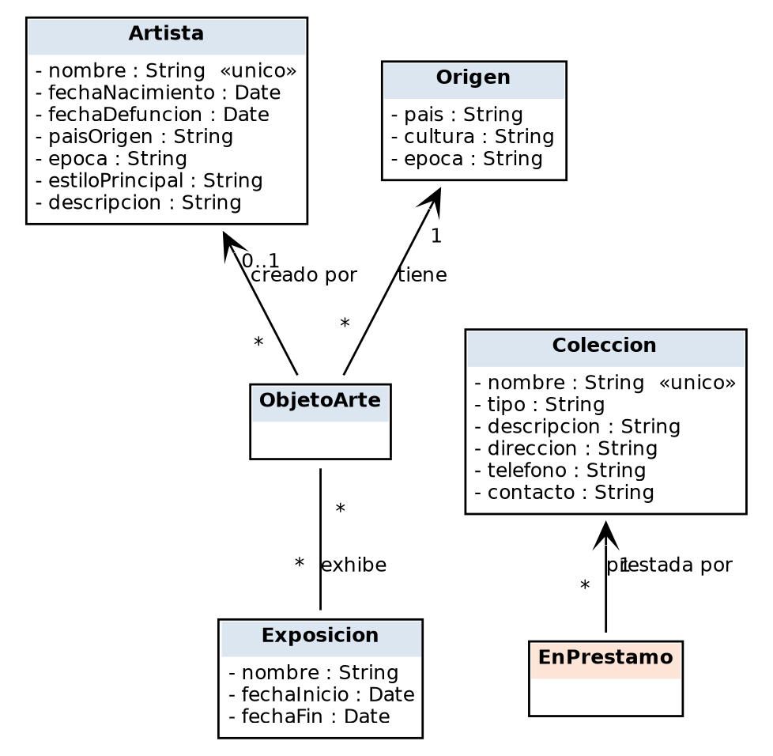
Figura 9.3 — 9-3: Contexto (Artista, Origen, Exposición, Colección)
Del modelo al código Python
Como Python favorece la composición, los dos ejes se implementan con DOS jerarquías de ABC independientes (TipoDetalle y PertenenciaDetalle) y dos atributos en ObjetoArte. Dentro de un eje solo hay un valor (reasignar reemplaza), pero entre ejes hay total independencia (pueden coexistir).
from abc import ABC, abstractmethod

class TipoDetalle(ABC):
@abstractmethod
def descripcion_tipo(self) -> str: ...

class PertenenciaDetalle(ABC):
@abstractmethod
def descripcion_pertenencia(self) -> str: ...

class PinturaDetalle(TipoDetalle): ... # eje TIPO
class ColeccionPermanente(PertenenciaDetalle): ... # eje PERTENENCIA

class ObjetoArte:
def __init__(self, ...) -> None:
self.tipo_detalle: TipoDetalle | None = None # eje 1
self.pertenencia_detalle: PertenenciaDetalle | None = None # eje 2 (independiente)
# Un objeto es Pintura (eje 1) Y Permanente (eje 2) a la vez.
Verificación. El main verifica que un objeto puede ser Pintura Y Permanente simultáneamente (ejes coexisten), y que reasignar el eje tipo a Escultura no afecta el eje pertenencia (independencia). Resultado: 11/11 verificaciones OK.
Lecciones transferibles a otros enunciados
Lo que este ejercicio te enseña más allá del caso puntual — el conocimiento que podés llevar a un enunciado nuevo:
Primera lección, el concepto: una clase puede tener DOS jerarquías de subtipos a la vez, por criterios distintos. Cuando el enunciado clasifica la misma clase "basándose en X" y "basándose en Y" como dos cosas separadas, no es una jerarquía con cinco hijos: son dos jerarquías ortogonales. Un objeto pertenece a una rama de cada eje simultáneamente. La señal es ver dos bases/criterios de clasificación distintos para la misma entidad. Modelar las subclases todas planas bajo el padre es el error, porque sugiere exclusión mutua entre cosas que coexisten.
Segunda, el test que distingue una jerarquía de dos: preguntá "¿un objeto puede ser de dos de estas subclases a la vez?". Si la respuesta entre Pintura y Escultura es no (son del mismo eje, excluyentes) pero entre Pintura y Permanente es sí (son de ejes distintos, coexisten), entonces tenés ejes ortogonales. Subclases del mismo eje se excluyen; subclases de ejes distintos se combinan.
Tercera, conexión con el Ej. 6: la herencia overlapping (Personal guarda+investigador) y la generalización ortogonal (ObjetoArte pintura+permanente) se parecen pero no son lo mismo. En el Ej. 6, las tres subclases están en un mismo eje y el solapamiento es que podés tener varias del mismo eje. Acá, las subclases están en ejes distintos y la combinación es obligatoria (una de cada eje). Overlapping = varias del mismo criterio; ortogonal = una de cada criterio diferente.
Cuarta, ya muy reincidente: los ejemplos entre paréntesis son valores, no clases. "Óleo, acuarela", "romano, egipcio, maya", "renacimiento, neoclásico" son instancias o valores de enumeración, no subtipos a modelar. Modelar Romano como subclase de Origen sería sobre-modelar, igual que Girasol en el Ej. 4.
Quinta, el patrón que ya domina el práctico entero: un nombre que es instancia de otra clase es asociación. "El nombre de la colección" del préstamo no es un string: es la asociación EnPréstamo→Colección. Lo viste en la capital (Ej. 2), el vencedor (Ej. 7), el propietario (Ej. 8). Es probablemente el patrón más repetido de todos.
Ejercitación · Autoevaluación
Respondé con tus palabras. Si no podés, volvé al análisis guiado:
1. ¿Por qué modelar las 5 subclases planas bajo ObjetoArte es incorrecto? ¿Qué comunica erróneamente?
2. ¿Qué test aplicás para saber si dos subtipos son del mismo eje o de ejes ortogonales?
3. ¿En qué se diferencia la ortogonal (Ej.9) de la overlapping (Ej.6)?
Ejercitación · Desafíos
Aplicá y extendé lo aprendido. Estos ejercicios no tienen una única respuesta:
Desafío 1. Agregá un tercer eje de clasificación ('por técnica'). ¿Tu modelo lo absorbe fácil o hay que rehacer todo? ¿Qué te dice eso sobre la elección ortogonal?
Desafío 2. Implementá un método esCombinacion(tipo, pertenencia) que verifique si un objeto es de cierto tipo Y cierta pertenencia.
Desafío 3. Transferí: un producto se clasifica por 'categoría' (electro/ropa/hogar) y por 'disponibilidad' (stock/pedido). Modelá los dos ejes en Python.

Ejercicio 10 Juegos Olímpicos
Consolidación: reconocer patrones sin esfuerzo
Objetivos de aprendizaje
Al terminar este ejercicio vas a poder:
• Reconocer automáticamente los patrones ya aprendidos en un enunciado nuevo.
• Distinguir composición de herencia cuando comparten la misma raíz verbal.
• Detectar atributos derivados escondidos tras el verbo 'almacenar'.
• Consolidar el método de análisis de forma refleja.
Teoría: los patrones en juego
Este ejercicio es de CONSOLIDACIÓN: casi todo cae en patrones que ya conocés. La trampa específica es que la misma raíz verbal sirve para composición y para herencia. 'Se dividen' (sede en complejos) es todo-parte → composición. 'Se subdividen en tipos que manejan distinta información' es herencia. El desempate es siempre la misma pregunta: ¿hablamos de partes que componen un todo, o de tipos/variantes de una misma cosa? Y hay derivados escondidos: 'se almacena el número de complejos' suena a atributo, pero no se almacena, se cuenta.
El enunciado
Los sustantivos están subrayados en rojo: son tus candidatos a clase o atributo. Es el primer paso del método.
Enunciado. Dadas las siguientes especificaciones de los juegos olímpicos: Las sedes olímpicas se dividen en complejos deportivos. Los complejos deportivos se subdividen en aquellos en los que se desarrolla un único deporte y los polideportivos. Ambos tipos manejan diferente tipo de información. Por cada sede se almacena el número de complejos que tiene y su presupuesto aproximado. Los complejos tienen áreas designadas para cada deporte con un indicador de su situación (ejemplo: centro, esquina N-E, etc.). Un complejo tiene una localización, un jefe de organización y el área ocupada. Cada complejo celebra una serie de eventos (ejemplo: la pista del estadio puede celebrar muchas carreras distintas) Cada evento tiene prevista una fecha, duración, número de participantes y número de comisarios. Para cada comisario se almacena la lista de eventos en los que está involucrado. Para cada evento se guarda el material necesario para su desarrollo (porterías, pértigas, barras paralelas).
Análisis guiado: cómo desarmar el enunciado
Seguí el razonamiento frase por frase. Este es el proceso que después vas a aplicar solo:
Frase del enunciado | Razonamiento
"las sedes se dividen en complejos" | Todo-parte → COMPOSICIÓN. Un complejo no existe sin su sede. Sede 1 *-- 1..* Complejo.
"los complejos se subdividen en monodeportivos y polideportivos (distinta información)" | Misma raíz verbal 'se dividen/subdividen', pero acá es HERENCIA: 'manejan diferente información' confirma que son tipos, no partes.
"se almacena el número de complejos que tiene" | Derivado escondido. No se almacena: se cuenta a partir de la composición. El verbo 'almacenar' es una trampa. /nroComplejos.
"lista de eventos en los que un comisario está involucrado" | Relación N:M Evento-Comisario (involucra). Un comisario participa en varios eventos y un evento tiene varios comisarios.
El modelo que resulta
Monodeportivo, Polideportivo --|> Complejo {disjoint, complete}
Sede 1 *-- 1..* Complejo (se divide en) ; Complejo 1 *-- * Area/Evento
Evento * -- * Comisario (involucra) ; Evento * -- * Material (requiere)
Sede: /nroComplejos ; Evento: /nroComisarios (derivados)
Diagrama de clases UML
El modelo anterior, expresado en notación gráfica UML:
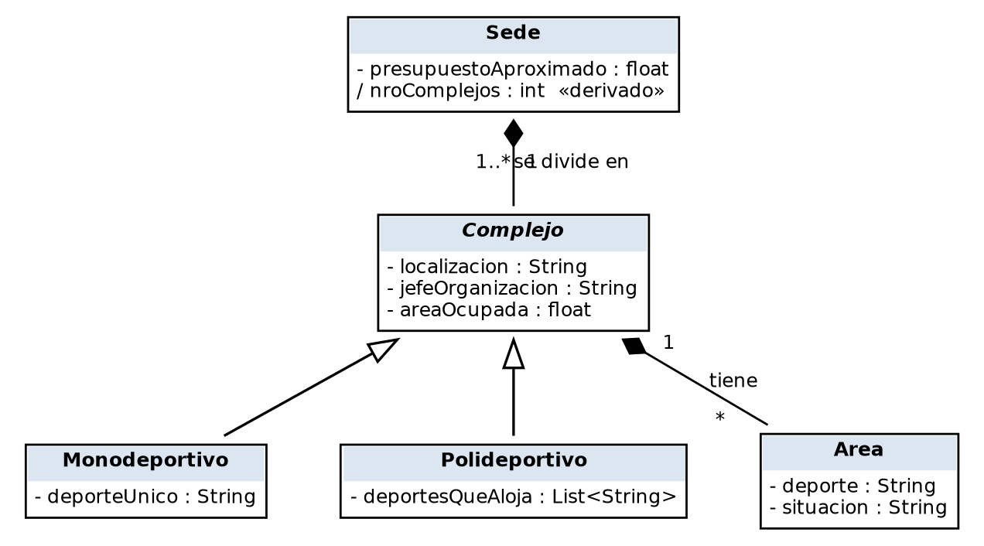
Figura 10.1 — 10-1: Sede y Complejo
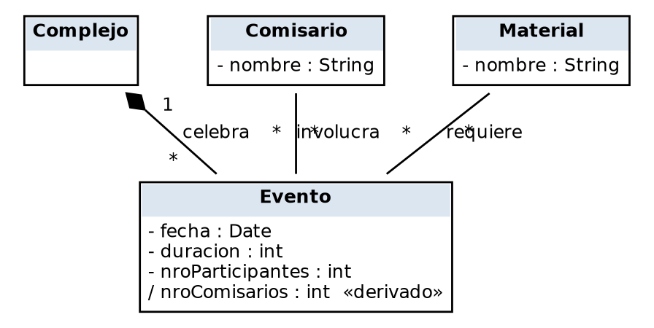
Figura 10.2 — 10-2: Evento, Comisario, Material
Del modelo al código Python
La composición Sede-Complejo y la herencia Complejo-Mono/Poli conviven. Los derivados nro_complejos y nro_comisarios son @property que cuentan. Las relaciones N:M Evento-Comisario y Evento-Material usan set.
class Complejo(ABC): # herencia
def __init__(self, ...) -> None:
self._eventos: list[Evento] = [] # composición
def celebrar_evento(self, e: Evento) -> None:
self._eventos.append(e)
@abstractmethod
def tipo_info(self) -> str: ... # cada subtipo maneja distinta info

class Sede:
def __init__(self, presupuesto: float) -> None:
self._complejos: list[Complejo] = [] # composición
@property
def nro_complejos(self) -> int: # derivado: se cuenta
return len(self._complejos)

class Evento:
def __init__(self, ...) -> None:
self._comisarios: set[Comisario] = set() # N:M
@property
def nro_comisarios(self) -> int: # derivado
return len(self._comisarios)
Verificación. El main verifica la composición (Sede se divide en 2 complejos), la herencia (Mono/Poli), los derivados (nro_complejos, nro_comisarios), y las N:M (un comisario en varios eventos). Resultado: 13/13 verificaciones OK.
Lecciones transferibles a otros enunciados
Lo que este ejercicio te enseña más allá del caso puntual — el conocimiento que podés llevar a un enunciado nuevo:
Primera, la consolidación: ya reconocés los patrones sin esfuerzo. Mirá cuántas cosas cayeron solas en categorías conocidas: "se dividen" = composición, "se subdividen en tipos que manejan distinta info" = herencia, "número de X" = derivado, ejemplos entre paréntesis = valores no modelables, "lista de eventos en que participa" = N:M. Después de nueve ejercicios, el método es casi automático. Eso es exactamente lo que se busca: que la lectura con la lente sustantivo/verbo/restricción se vuelva refleja.
Segunda, la trampa específica de este ejercicio: la misma raíz verbal para composición y herencia. "Se dividen" (sede en complejos) es todo-parte; "se subdividen en tipos" (complejo en mono/poli) es herencia. El desempate es siempre la misma pregunta: ¿hablamos de partes que componen un todo, o de tipos/variantes de una misma cosa? "Manejan diferente información" es la frase que confirma que son tipos (subclases con atributos distintos), no partes.
Tercera, los derivados se acumulan y son fáciles de pasar por alto cuando el enunciado los pide explícitamente. "Número de complejos", "número de comisarios" — el enunciado dice "se almacena", pero no se almacenan: se cuentan. Es casi una trampa, porque el verbo "almacenar/guardar" sugiere un atributo persistido. El criterio gana siempre: si se puede calcular de una relación que ya existe, es derivado. Guardar el conteo y la relación a la vez es redundancia que se desincroniza.
Cuarta, distinguir composición de asociación por la dependencia, una vez más. Complejo→Evento es composición (el evento se celebra ahí, depende del complejo). Evento→Comisario es asociación (el comisario existe aparte y participa en varios). El test de siempre: si destruyo el todo, ¿la parte sigue teniendo sentido? El evento no, sin su complejo; el comisario sí, sin un evento puntual.
Ejercitación · Autoevaluación
Respondé con tus palabras. Si no podés, volvé al análisis guiado:
1. 'Se dividen' y 'se subdividen en tipos' usan la misma raíz. ¿Cómo distinguís cuál es composición y cuál herencia?
2. ¿Por qué 'número de complejos' es derivado aunque el enunciado diga 'se almacena'?
3. Nombrá tres patrones de este ejercicio y decí de qué ejercicio anterior los aprendiste.
Ejercitación · Desafíos
Aplicá y extendé lo aprendido. Estos ejercicios no tienen una única respuesta:
Desafío 1. El 'material necesario' de un evento podría ser composición o asociación N:M. Defendé ambas lecturas y elegí una.
Desafío 2. Implementá un método comisariosMasActivos() que devuelva los comisarios involucrados en más eventos. ¿Necesitás navegabilidad bidireccional?
Desafío 3. Transferí: 'una universidad se divide en facultades' y 'las materias se dividen en teóricas y prácticas'. ¿Cuál es composición y cuál herencia?

Ejercicio 11 Cosmética Natural
Cierre integrador: herencia, clase asociación ternaria y comportamiento polimórfico
Objetivos de aprendizaje
Al terminar este ejercicio vas a poder:
• Aplicar la fórmula de herencia 'la misma información excepto X'.
• Modelar una clase asociación ternaria con un participante diferido (0..1).
• Implementar un método derivado POLIMÓRFICO (comportamiento distinto por subclase).
• Reconocer una relación que vive dentro de la propia jerarquía de herencia.
Teoría: los patrones en juego
El mejor cierre porque combina varios conceptos. La HERENCIA se anuncia con su fórmula más clara: 'la misma información excepto X' (vendedor y líder comparten todo menos la fecha de promoción). El TICKET es una clase asociación TERNARIA con un participante diferido: el cliente se completa en la venta final (0..1). Y el concepto más rico: la comisión es un método derivado POLIMÓRFICO. El mismo calcularComision() se comporta distinto en Vendedor y en Líder: el líder, ADEMÁS de lo suyo, suma las ventas de su equipo. Esa palabra 'además' es la firma del override polimórfico.
El enunciado
Los sustantivos están subrayados en rojo: son tus candidatos a clase o atributo. Es el primer paso del método.
Enunciado. Cosmética Natural, una empresa de venta directa, solicitó implementar parte de su funcionamiento en forma inmediata, con vistas a sistematizar todos sus procesos a corto plazo. Con este fin aportó la siguiente información: La empresa fabrica en su laboratorio diversos productos, los cuales distribuye exclusivamente a través de sus representantes de ventas. Identifica a cada producto por su nombre y ha fijado un único precio para cada uno de ellos, el de venta al público. La estructura de ventas se organiza en equipos coordinados por líderes. De cada líder se registra su nombre, dirección, teléfono, fecha de nacimiento, CUIT o CUIL, la fecha de su incorporación a la empresa y la fecha de su promoción a la categoría de líder, así como su equipo de vendedores. De cada vendedor se asienta la misma información, excepto la fecha de promoción a la categoría de líder, la cual se registra oportunamente, dado el caso. Todos los representantes de ventas, vendedores y líderes, poseen su propia cartera de clientes, de los cuales se registra el nombre, dirección, teléfono y fecha de nacimiento, así como la fecha de ingreso a la empresa en calidad de cliente, con fines promocionales y de seguimiento. Los vendedores y líderes adquieren cada producto en forma directa a la empresa, el cual abonan contra entrega de un ticket de venta por unidad que registra la fecha, el producto y el precio. Los tickets se emiten por triplicado con el fin de que, una vez efectuada la venta final, el representante complete una de las copias con el nombre del cliente y la remita a la empresa para que se registre este dato. Una vez por mes la empresa lleva a cabo una reunión general con toda su fuerza de ventas, en la cual informa la fecha de la próxima reunión, manteniendo el registro tanto de la última como de la próxima reunión, y brinda información de seguimiento de ventas. En la oportunidad, la empresa rinde a cada representante un importe en concepto de comisión, el cual calcula a partir de un porcentaje fijo para toda la fuerza de ventas, según el siguiente criterio: A cada vendedor se le reintegra el porcentaje de comisión sobre el monto total de sus ventas registradas desde la fecha de la última reunión general. A cada líder se le reintegra, además, el mismo porcentaje de comisión sobre el monto total de las ventas registradas de sus vendedores en el mismo período.
Análisis guiado: cómo desarmar el enunciado
Seguí el razonamiento frase por frase. Este es el proceso que después vas a aplicar solo:
Frase del enunciado | Razonamiento
"de cada vendedor se asienta la misma información, excepto la fecha de promoción" | Fórmula de herencia: 'la misma info excepto X'. Los atributos comunes suben a Representante; fechaPromocion queda solo en Lider.
"un ticket de venta... se completa con el cliente una vez efectuada la venta final" | Ticket es clase asociación TERNARIA (Representante, Producto, Cliente). El cliente es 0..1: se completa después (diferido).
"al líder se le reintegra, ADEMÁS, el % sobre las ventas de sus vendedores" | La palabra 'además' dispara el override POLIMÓRFICO. El líder hace lo mismo que el vendedor MÁS el % del equipo.
"su propia cartera de clientes" (corrección de auditoría) | Cada cliente pertenece a un representante. El cliente de un ticket debe ser de la cartera del MISMO representante (integridad).
El modelo que resulta
Vendedor, Lider --|> Representante {disjoint, complete} (Lider agrega fechaPromocion)
Lider 1 *-- 1..* Vendedor (coordina — relación dentro de la jerarquía)
Representante 1 --> * Cliente (cartera; ambos heredan)
Ticket (Representante, Producto, Cliente 0..1) — TERNARIA, cliente diferido
Vendedor/Lider.calcularComision() — DERIVADO y POLIMÓRFICO
Diagrama de clases UML
El modelo anterior, expresado en notación gráfica UML:
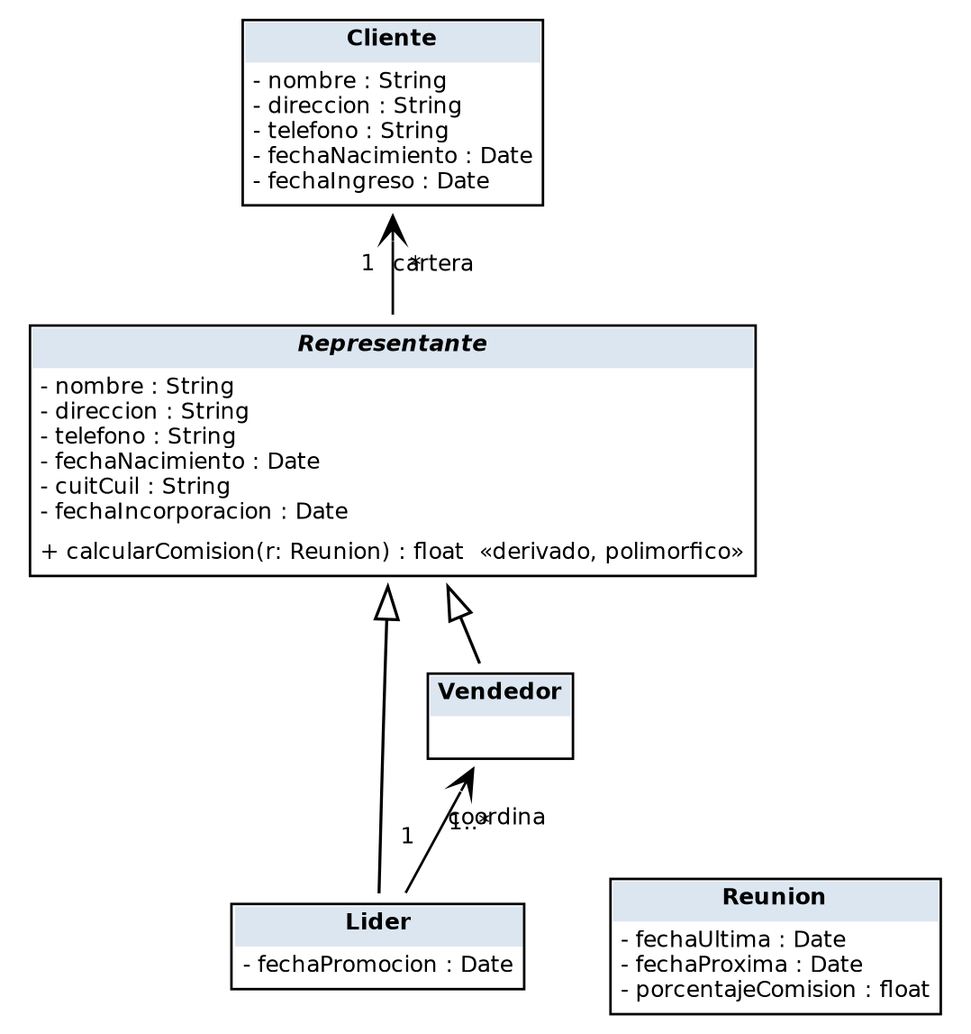
Figura 11.1 — 11-1: Representante, Vendedor, Líder, Cliente, Reunión
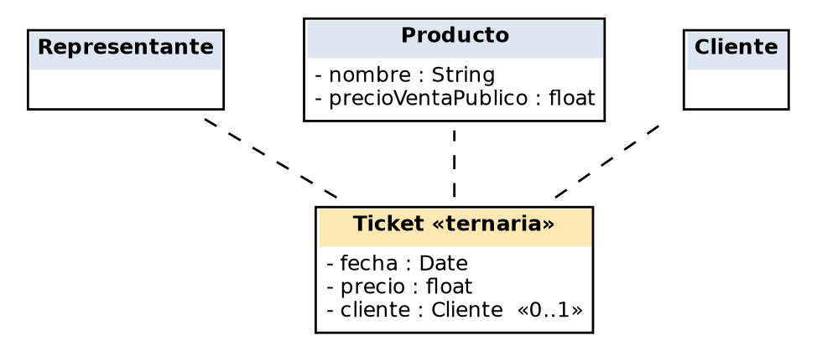
Figura 11.2 — 11-2: Ticket (clase asociación ternaria)
Del modelo al código Python
El método calcular_comision() es abstracto en Representante y cada subclase lo redefine. El Vendedor calcula sobre sus ventas; el Lider hace lo mismo Y suma las ventas de su equipo (recorriendo la relación coordinar). El despacho polimórfico permite tratar a toda la fuerza de ventas como una lista de Representante.
from abc import ABC, abstractmethod

class Representante(ABC):
@abstractmethod
def calcular_comision(self, reunion: Reunion) -> float:
"""DERIVADO y POLIMÓRFICO: cada subclase lo calcula distinto."""

class Vendedor(Representante):
def calcular_comision(self, r: Reunion) -> float:
return self.total_ventas_propias_desde(r.fecha_ultima) * (r.porcentaje_comision/100)

class Lider(Representante):
def __init__(self, ...) -> None:
self._equipo: list[Vendedor] = [] # coordina
def calcular_comision(self, r: Reunion) -> float:
pct = r.porcentaje_comision / 100
propia = self.total_ventas_propias_desde(r.fecha_ultima) * pct
equipo = sum(v.total_ventas_propias_desde(r.fecha_ultima) # ADEMÁS: ventas del equipo
for v in self._equipo) * pct
return propia + equipo
Verificación. El main verifica que la comisión de un Vendedor es el % de sus ventas, y la de un Líder es lo propio MÁS el % de las ventas de su equipo (despacho polimórfico sobre la lista de Representante). También verifica la integridad Ticket-Cliente. Resultado: 14/14 verificaciones OK.
Lecciones transferibles a otros enunciados
Lo que este ejercicio te enseña más allá del caso puntual — el conocimiento que podés llevar a un enunciado nuevo:
Primera, la fórmula de herencia más clara del práctico: "la misma información excepto X". Cuando dos entidades comparten casi todos los atributos y difieren en uno o dos, es herencia con la diferencia en la subclase. No hace falta que diga "es un tipo de"; "la misma info excepto la fecha de promoción" es igual de definitivo. Los atributos comunes suben a la superclase, los específicos quedan en las subclases.
Segunda, el concepto más rico: los métodos derivados pueden ser polimórficos. La comisión no solo es un cálculo (derivado, como ya viste varias veces); es un cálculo que se comporta distinto según la subclase. Vendedor y Líder tienen el mismo método calcularComision() pero el Líder lo redefine para sumar lo de su equipo. La señal lingüística fue el "además": "a cada líder se le reintegra, además, ...". Cuando una subclase hace "lo mismo que el padre más algo extra", es un override que llama al comportamiento base y lo amplía. Esta es la conexión directa entre el modelo conceptual y la programación orientada a objetos real.
Tercera, las clases asociación escalan a ternarias y con participantes opcionales. El Ticket relaciona tres clases, y una de ellas (Cliente) entra de forma diferida (0..1, se completa después). La multiplicidad mínima 0 capturó una secuencia temporal del enunciado ("una vez efectuada la venta final"). Las clases asociación no son siempre binarias y simétricas; leé con cuidado cuántas entidades necesita el dato y cuándo entra cada una.
Cuarta, una relación puede vivir dentro de la propia jerarquía de herencia. "Líder coordina vendedores" conecta dos subclases del mismo árbol Representante. Y esa relación es la que después usa el método polimórfico del líder para recorrer su equipo. Las relaciones no solo cruzan jerarquías distintas; a veces conectan ramas de la misma.
Quinta, las reglas temporales son condiciones, no estructura. "Desde la última reunión" filtra qué ventas cuentan. Va como condición en el método y como nota, apoyada en la clase Reunion que guarda esa fecha. Cuando el enunciado dice "desde", "a partir de", "en el período", buscá qué entidad guarda la fecha de corte (acá, Reunion).
La clase asociación (Ej. 5, 6, 8, 11) se anuncia con "un dato que necesita dos o tres clases", "cómo X se relaciona con Y", "de cada X en cada Y". La herencia overlapping (Ej. 6) con "puede ser varios al mismo tiempo". La restricción XOR (Ej. 7) con "o esto o aquello pero no ambas". La generalización ortogonal (Ej. 9) con "se clasifica basándose en X... y basándose en Y...". Y los derivados (Ej. 3, 7, 10, 11) con cualquier dato que se pueda calcular de otro: edad, total, cantidad, número de, comisión.
Ejercitación · Autoevaluación
Respondé con tus palabras. Si no podés, volvé al análisis guiado:
1. ¿Qué significa la fórmula 'la misma información excepto X' y cómo repartís los atributos?
2. ¿Qué palabra del enunciado dispara el override polimórfico, y qué recorre el líder que el vendedor no?
3. ¿Por qué el cliente del ticket tiene multiplicidad 0..1 y no 1?
Ejercitación · Desafíos
Aplicá y extendé lo aprendido. Estos ejercicios no tienen una única respuesta:
Desafío 1. Agregá un tercer nivel: SuperLider que coordina líderes. ¿Cómo queda calcularComision()? ¿Se puede reusar la lógica del Líder?
Desafío 2. Implementá la validación de integridad: un ticket no puede completarse con un cliente de otro representante.
Desafío 3. Transferí: en una empresa, un 'gerente' cobra bonus sobre su desempeño Y sobre el de su equipo. Modelá el polimorfismo de calcularBonus().

ANEXO
Soluciones de la ejercitación
Respuestas modelo de la autoevaluación y orientación para los desafíos de los 11 ejercicios
Este anexo reúne las respuestas modelo. Usalo para verificar tu razonamiento DESPUÉS de haber intentado cada pregunta por tu cuenta: comparar tu respuesta con la modelo enseña más que leer la solución de entrada. En los desafíos, la solución es una orientación —no la única respuesta correcta—; lo que importa es el criterio, no reproducir el código al pie de la letra.

Soluciones · Ejercicio 1 Figuras geométricas
Autoevaluación · respuestas modelo
1. ¿Por qué 'compuesta por figuras' es agregación y 'polígono tiene lados' es composición, si ambas son todo-parte?
Porque las distingue la dependencia de existencia, no la palabra. Un lado no existe sin su polígono (si destruyo el polígono, sus lados dejan de tener sentido): composición. En cambio una figura componente —un triángulo dentro de una figura compuesta— sigue existiendo por sí sola aunque desarme el agregado: agregación. La pregunta que decide es siempre '¿la parte sobrevive sin el todo?'.
2. ¿Qué problema evitás al declarar nroLados como derivado en lugar de almacenarlo como atributo?
Evitás la redundancia que se desincroniza. Si guardaras nroLados = 4 y luego se agrega o quita un lado, el atributo quedaría mintiendo. Al declararlo derivado (/nroLados), se calcula contando los lados reales en el momento en que se pide, así que es imposible que quede desactualizado. Regla general: si un dato se puede calcular a partir de otro que ya tenés, almacenarlo es crear una fuente de inconsistencia.
3. Si Polígono no heredara de Figura, ¿un triángulo seguiría siendo una figura? ¿Por qué el árbol quedaría mal?
No por el camino correcto. Si Triángulo hereda de Polígono pero Polígono no hereda de Figura, un triángulo no sería figura por transitividad. Y si además conectaras Triángulo directo a Figura para 'arreglarlo', tendrías una jerarquía contradictoria: el triángulo sería figura por una rama y polígono por otra, sin relación entre ambas. La cadena correcta es Triángulo → Polígono → Figura, todo encadenado.
Desafíos · orientación de la solución
Desafío 1. Agregá una clase Pentagono (5 lados exactos) y un Hexagono. ¿Cuánto código nuevo necesitás?
Muy poco: cada nueva figura es una subclase que solo redefine lados_esperados() (return 5, return 6) y tipo(). No hay que tocar Poligono ni la lógica de estructura_valida. Eso demuestra que el diseño con método abstracto lados_esperados() está bien: es extensible sin modificar lo existente (principio abierto/cerrado). class Pentagono(Poligono): def lados_esperados(self): return 5
Desafío 2. Implementá un método area() en Circulo y en Cuadrado. ¿Dónde conviene declararlo?
Conviene declararlo abstracto en Figura (todas las figuras tienen área) con @abstractmethod, y que cada subclase concreta lo implemente con su fórmula. Ponerlo solo en las subclases impediría tratar figuras de forma polimórfica; ponerlo con una fórmula fija en Figura no tiene sentido porque cada forma calcula distinto. Así, una list[Figura] puede sumar áreas sin saber el tipo concreto. En Elipse ya existe la property area = π·a·b.
Desafío 3. Modelá una FiguraCompuesta que calcule su área como la suma de las áreas de sus componentes. ¿Qué patrón usás?
Estás usando el patrón Composite (compuesto): una figura compuesta se trata igual que una figura simple porque ambas responden a area. La compuesta recorre sus componentes (la agregación reflexiva) y suma sus áreas: def area(self): return sum(c.area for c in self.componentes). La clave es que area sea polimórfico, así una compuesta puede contener otras compuestas sin código especial.

Soluciones · Ejercicio 2 Países, provincias y ciudades
Autoevaluación · respuestas modelo
1. ¿Qué test usás para saber si 'la capital' es un atributo String o una asociación?
El test de reemplazo: '¿este dato lo puedo reemplazar por un objeto de otra clase que ya existe en el modelo?'. La capital ES una ciudad, y Ciudad ya es una clase; entonces no es un String, es una asociación País→Ciudad con rol 'capital'. Siempre que un sustantivo sea instancia de una clase existente, es asociación con rol, no atributo.
2. ¿Por qué la restricción {mismo país} no se dibuja como una flecha en el diagrama?
Porque es una condición semántica sobre los datos, no una relación estructural. El diagrama puede mostrar que Provincia se relaciona con Provincia (reflexiva), pero no puede expresar 'y ambas deben ser del mismo país'. Eso va como nota {mismo país} o restricción OCL, y en código como una validación con excepción en el método limitarCon().
3. Entre Provincia y Ciudad hay dos relaciones distintas. ¿Cuáles, y por qué no deberías fusionarlas?
La composición 'tiene ciudades' (Provincia 1 *-- 1..* Ciudad) y la asociación 'capital' (Provincia 1 --> 1 Ciudad, rol capital). Son semánticas distintas: una es pertenencia estructural (todas sus ciudades), la otra es un rol designado (una sola, la capital). Fusionarlas en una sola línea 'tiene' perdería la designación de cuál es la capital.
Desafíos · orientación de la solución
Desafío 1. Transferí el patrón a una red social: 'usuario es amigo de usuario' y 'usuario bloqueó a usuario'. ¿Cuántas reflexivas hay?
Dos relaciones reflexivas sobre Usuario, con semánticas distintas: 'es amigo de' (simétrica, si A es amigo de B entonces B es amigo de A) y 'bloqueó a' (asimétrica y direccional, A bloqueó a B no implica lo inverso). Es el mismo patrón que 'limita con' del Ej.2: un mismo tipo de clase con varias reflexivas. La amistad se implementa bidireccional; el bloqueo, unidireccional.
Desafío 2. Agregá la regla 'la capital de un país debe estar en alguna de sus provincias'. ¿Es multiplicidad o invariante?
Es un invariante, no una multiplicidad (las multiplicidades solo dicen 'cuántos'). Se valida recorriendo las provincias del país y verificando que la ciudad capital pertenezca a alguna, en un @property.setter: @capital.setter def capital(self, c): if not any(c in p.ciudades for p in self._provincias): raise ValueError('La capital debe estar en una provincia del pais'); self._capital = c
Desafío 3. Implementá esLimitrofeDe(Pais) transitivo hasta 2 saltos. ¿Qué complejidad tiene?
Devuelve True si el país limita directamente, o si limita con alguno que a su vez limita con el objetivo. def es_limitrofe_de2(self, x): return x in self.limitrofes or any(x in v.limitrofes for v in self.limitrofes). La complejidad es O(n·m) donde n son los limítrofes directos y m los de cada uno: para cada vecino se revisa su conjunto de vecinos. Con más saltos convendría un BFS.

Soluciones · Ejercicio 3 Control de gasto público
Autoevaluación · respuestas modelo
1. ¿Por qué 'ciudad con más de 100.000 habitantes' NO es una subclase? ¿Qué test lo determina?
Porque es un estado calculable, no una identidad estable. El test es '¿el objeto cambia de clase si cambia un dato?'. Una ciudad de 99.000 que crece a 101.000 no debería 'cambiar de clase' en tiempo de ejecución: sigue siendo Ciudad, solo cambia el resultado de controlada(). Por eso va como método derivado, no como subclase CiudadGrande.
2. ¿Qué dato se ALMACENA y cuál se CALCULA en el cómputo del déficit?
Se almacena el montoRecaudado de cada uno de los 5 impuestos y el gastoMantenimiento de la ciudad. Se calculan (derivan): totalRecaudado() = suma de los 5 montos, y enDeficit() = gastoMantenimiento > totalRecaudado(). Los derivados no ocupan almacenamiento propio; se computan a demanda a partir de los datos base.
3. ¿Qué contradicción había entre la nota de alcance y los métodos, y cómo se resolvió?
La nota decía que el control solo aplica a ciudades con más de 100.000 habitantes, pero el método ciudadesDeficitarias() reportaba cualquier ciudad en déficit, incluidas las fuera de alcance. Se resolvió agregando el filtro de controlada al método: ciudadesDeficitarias = { c | c.controlada() AND c.enDeficit() }. Así una ciudad chica deficitaria queda fuera del reporte, coherente con el alcance declarado.
Desafíos · orientación de la solución
Desafío 1. Agregá provinciaConMayorDeficit() al País. ¿Es estructura o comportamiento?
Es comportamiento (un método de consulta), no estructura: no agrega clases ni relaciones. Recorre las provincias y devuelve la que tiene más ciudades controladas en déficit: def provincia_con_mayor_deficit(self): return max(self._provincias, key=lambda p: sum(1 for c in p.ciudades if c.controlada and c.en_deficit), default=None)
Desafío 2. El enunciado es ambiguo sobre si 'la mitad' cuenta todas las ciudades o solo las controladas. Documentá tu decisión.
La decisión coherente es contar solo las ciudades controladas, porque el sistema declara que su alcance son las ciudades de más de 100.000 habitantes; medir 'la mitad' sobre ciudades fuera de alcance mezclaría universos. Se documenta con una nota en el modelo: {la proporción de déficit se calcula sobre el universo de ciudades controladas de la provincia}. Lo importante metodológicamente es no resolver la ambigüedad en silencio, sino dejarla explícita.
Desafío 3. Transferí a un sistema bancario: 'cuentas con saldo negativo' y 'clientes premium (>$1M)'. ¿Derivados o subclases?
Ambos son derivados, no subclases, por el mismo criterio de mutabilidad. 'Saldo negativo' es un estado que cambia con cada movimiento: enRojo() = saldo < 0. 'Cliente premium (>$1M)' cambia si el patrimonio sube o baja: esPremium() = patrimonio > 1_000_000. Ninguno define una identidad estable, así que serían métodos derivados. Solo serían subclases si tuvieran atributos o comportamientos propios permanentes.

Soluciones · Ejercicio 4 Cooperativa agrícola
Autoevaluación · respuestas modelo
1. El enunciado usa 'clasificados' dos veces. ¿Cuál es herencia real y cuál clasificación derivada?
Cereal → cosecha gruesa/fina/pastura es herencia real: el tipo es fijo e inmutable (un maíz siempre es cosecha gruesa). Lote → especial/común es clasificación derivada: un lote se vuelve especial si le aparece un mineral primario, es un estado calculable. El test que los separa es '¿el objeto cambia de clase si cambia un dato?'. Cereal: no (herencia). Lote: sí (método esEspecial()).
2. ¿Por qué la regla de la pastura obliga a guardar un historial? ¿Qué pasaría sin él?
Porque la regla mira al pasado ('no haber sembrado pastura previamente'), y el pasado no se puede consultar si no se persistió. Sin un historicoSiembra, el modelo solo conocería el estado actual y no podría responder si ya hubo una pastura: la regla sería literalmente inverificable. Por eso el Lote guarda List<Cereal> historicoSiembra y satisface() lo consulta para las pasturas.
3. ¿Por qué 'girasol' y 'maíz' no se modelan como subclases?
Porque son instancias que ilustran, no tipos que estructuran. Girasol es un ejemplo concreto de cosecha gruesa, igual que 'Juan' es un ejemplo de Persona y no le hacemos una subclase. Modelar Girasol como subclase de CosechaGruesa sería sobre-modelar: no aporta estructura ni comportamiento propio, es solo un valor. Los ejemplos entre paréntesis casi siempre son instancias.
Desafíos · orientación de la solución
Desafío 1. Agregá la regla 'no sembrar el mismo cereal dos veces seguidas'. ¿Qué consultás del historial?
Consultás el ÚLTIMO elemento del historico_siembra y lo comparás con el cereal a sembrar. def puede_sembrar(self, c): if not self.satisface(c): return False; if self._historico and self._historico[-1].nombre == c.nombre: return False; return True. A diferencia de la regla de pastura (que mira si hubo ALGUNA), esta solo mira la última siembra.
Desafío 2. Convertí esEspecial() en clasificación de TRES niveles (especial/mixto/común). ¿Sigue siendo derivado?
Sí, sigue siendo derivado porque se calcula de la proporción de minerales primarios, un dato variable. Se convierte en un método que devuelve un Enum: class Categoria(Enum): ESPECIAL; MIXTO; COMUN. def categoria(self): prop = sum(1 for m in self._contiene if m.es_primario) / len(self._contiene); return ESPECIAL if prop >= 0.5 else (MIXTO if prop > 0 else COMUN). Al depender del contenido mutable, no es herencia.
Desafío 3. Transferí a RRHH: 'empleado senior (>5 años)' vs 'empleado full-time/part-time'. ¿Cuál es herencia y cuál derivado?
'Senior (>5 años)' es derivado: la antigüedad crece con el tiempo, un empleado se vuelve senior sin cambiar de identidad. esSenior() = añosAntiguedad() > 5. 'Full-time/part-time' es más estable y suele tener atributos/reglas propias (horas, beneficios), así que puede modelarse como herencia o como un enum de modalidad. Mismo criterio que Lote (derivado) vs Cereal (herencia).

Soluciones · Ejercicio 5 Restaurantes
Autoevaluación · respuestas modelo
1. ¿Por qué 'le gusta' va entre Persona y PlatoServido y no entre Persona y Plato? Dá un ejemplo concreto.
Porque el gusto depende del plato Y del restaurante a la vez. Ejemplo: a Ana le gusta la milanesa servida en Don Pepe, pero la misma milanesa en La Parrilla no le gusta. Si la relación fuera Persona–Plato, solo podría decir 'a Ana le gusta la milanesa' sin distinguir dónde. La relación va contra PlatoServido (la combinación plato+restaurante) para capturar ese matiz.
2. ¿Qué información pierde un modelo que usa 'Persona le gusta Plato' directo, sin clase asociación?
Pierde la dependencia del restaurante: no puede registrar que a alguien le gusta un plato en un lugar y no en otro. El modelo Persona–Plato colapsa dos hechos distintos (milanesa-en-Don-Pepe y milanesa-en-La-Parrilla) en uno solo. Toda la información sobre 'cómo se sirve el plato en cada restaurante' —que es justo lo que el enunciado enfatiza— desaparece.
3. ¿Dónde vive el atributo 'valoracion' y por qué no puede vivir ni en Plato ni en Restaurante por separado?
Vive en la clase asociación PlatoServido, porque es una propiedad de la COMBINACIÓN plato+restaurante. Si viviera en Plato, la milanesa tendría una sola valoración para todos los restaurantes (falso: es rica en uno y mala en otro). Si viviera en Restaurante, sería una valoración global del local sin distinguir plato. Solo tiene sentido en la intersección de ambos.
Desafíos · orientación de la solución
Desafío 1. Extendé PlatoServido con 'precio' (el mismo plato cuesta distinto en cada restaurante). ¿Confirma o rompe el modelo?
Lo confirma y refuerza. El precio, igual que la valoración, depende de la combinación plato+restaurante: la misma milanesa cuesta $5000 en Don Pepe y $7000 en La Parrilla. Es otro atributo natural de la clase asociación PlatoServido. Cuantos más datos dependen de los dos participantes a la vez, más claro queda que la reificación en clase asociación era correcta.
Desafío 2. Modelá 'a un cliente le atendió un mozo en una mesa en una fecha'. ¿Cuántos participantes?
Cuatro participantes: Cliente, Mozo, Mesa y la Fecha (que puede ser atributo en vez de clase). Es una clase asociación de grado alto (cuaternaria si Fecha es clase, o ternaria Cliente-Mozo-Mesa con fecha como atributo). La atención concreta depende de esa combinación: el mismo mozo atiende distintos clientes en distintas mesas y fechas. Es el mismo patrón del Ticket ternario del Ej.11, escalado.
Desafío 3. Transferí a streaming: 'a un usuario le gustó una película'. ¿Clase asociación o N:M simple?
Depende de qué datos guardes. Si solo registrás el hecho (le gustó / no le gustó), basta una relación N:M Usuario–Película. Pero si necesitás guardar atributos de esa combinación —la fecha del like, una puntuación de 1 a 5, un comentario—, entonces es una clase asociación (una 'Valoracion' entre Usuario y Película con esos atributos). El criterio es siempre: ¿hay datos que dependen de los dos a la vez?

Soluciones · Ejercicio 6 Parques nacionales
Autoevaluación · respuestas modelo
1. ¿Por qué la herencia disjunta no alcanza para modelar el personal del parque?
Porque el enunciado dice que una persona puede desempeñar varios cargos al mismo tiempo (celador Y guarda Y investigador). La herencia disjunta obliga a que cada objeto sea de UNA sola subclase, así que no podría representar a alguien con tres roles simultáneos. Se necesita herencia overlapping, que en Python conviene modelar por composición de roles opcionales.
2. ¿Por qué en Python conviene modelar el overlapping por composición y no por herencia múltiple?
Porque aunque Python permite herencia múltiple, combinar Celador, Guarda e Investigador en una sola clase daría una explosión de combinaciones y estados mezclados. La solución idiomática es la composición de roles: Personal tiene tres campos opcionales (rolCelador, rolGuarda, rolInvestigador), cada uno un objeto que puede estar o no. Así una persona activa los roles que necesite sin la restricción de la herencia única, y cada rol lleva su propio estado (entrada asignada, área, titulación).
3. ¿Por qué Investigacion debe ser ternaria y no dos relaciones binarias? ¿Qué se perdería?
Porque qué especies investiga alguien depende del investigador Y del proyecto a la vez. Con dos binarias (Investigador–Proyecto e Investigador–Especie) sabría que Ana trabaja en el proyecto X y que Ana investiga lobos, pero no si investiga lobos EN el proyecto X o en otro. El mismo investigador en otro proyecto investiga otras especies: esa correlación conjunta solo la conserva la ternaria, que ata los tres participantes en una instancia.
Desafíos · orientación de la solución
Desafío 1. Agregá un cuarto rol (RolBrigadista) sin tocar los otros. ¿Cuánto cambia el código?
Cambia muy poco y de forma aislada: se crea la clase RolBrigadista, se agrega un campo opcional en Personal y un método comoBrigadista(). Los roles existentes no se tocan. Eso demuestra la ventaja del diseño por composición sobre la herencia: agregar una capacidad es aditivo, no requiere reestructurar una jerarquía. Con herencia múltiple simulada habría que revisar todas las combinaciones.
Desafío 2. Modelá 'el celador registra qué visitante entró en qué fecha'. ¿Binaria o ternaria?
Es ternaria: el registro depende de Celador + Visitante + Fecha (o RolCelador, Visitante, con fecha como atributo). Es el mismo patrón de clase asociación que IndividuosPorArea e Investigacion. De hecho, esta relación estaba señalada en la auditoría del Ej.6 como un RegistroVisita pendiente: una clase asociación entre RolCelador y Visitante con atributo fecha.
Desafío 3. Transferí: un empleado de universidad puede ser docente Y investigador Y administrativo. Modelá el overlapping.
Mismo patrón del personal del parque: composición de roles opcionales. class Empleado: def __init__(self): self._rol_docente = None; self._rol_investigador = None; self._rol_admin = None; def como_docente(self): if self._rol_docente is None: self._rol_docente = RolDocente(); return self._rol_docente. Cada rol lleva su estado propio (materias, proyectos, área) y el empleado puede tener los tres a la vez.

Soluciones · Ejercicio 7 Campeonato de esquí
Autoevaluación · respuestas modelo
1. ¿Por qué {XOR} no es una multiplicidad? ¿Qué diferencia hay entre 'cuántos' y 'cuál de dos relaciones'?
Una multiplicidad dice 'cuántos' objetos participan en UNA relación (0..1, 1..*, etc.). El {XOR} dice 'cuál de DOS relaciones distintas puede estar activa': vincula la asociación esquiador→individual y la asociación esquiador→equipo, declarando que solo una vale. No cuenta cantidades, restringe combinaciones entre relaciones. Por eso se dibuja como una línea de restricción {XOR} que conecta las dos asociaciones, no como un número.
2. ¿Cómo dedujiste que hacía falta la superclase Participante si el enunciado no la nombra?
Por el comportamiento común: tanto el esquiador como el equipo se inscriben en pruebas y reciben un código de inscripción, es decir, juegan el mismo rol en la relación con Prueba. Cuando dos clases distintas se comportan igual frente a una misma relación, suele faltar una superclase que las abstraiga. Así surge Participante (abstracta), aunque el enunciado nunca diga 'participante es un tipo de'.
3. ¿Por qué las subpistas son agregación y no composición, si el enunciado dice 'compuesta'?
Porque cada subpista ES una Pista con identidad y ciclo de vida propios: existe independientemente de la pista compuesta que la agrupa. La palabra 'compuesta' del enunciado no decide el tipo de relación; decide la dependencia de existencia. Como la subpista sobrevive sin la pista compuesta (sigue siendo una pista usable), es agregación (rombo hueco), no composición.
Desafíos · orientación de la solución
Desafío 1. Implementá la validación de que una prueba use solo pistas de una única estación {misma estación}. ¿Dónde va?
Va en el método usar_pista() de Prueba, validando contra la estación asignada: def usar_pista(self, p): if self.estacion is None or p not in self.estacion.pistas: raise ValueError('La pista debe pertenecer a la estacion de la prueba'); self._pistas.add(p). La validación vive donde se establece la relación, para que sea imposible crear un estado inválido.
Desafío 2. Agregá un {XOR} en otro dominio: un empleado cobra 'por hora' o 'por proyecto', nunca ambas.
Mismo patrón del modo del esquiador: un Enum de modalidad validado. class FormaPago(Enum): SIN_DEFINIR; POR_HORA; POR_PROYECTO. def fijar_forma_pago(self, nueva): if self._forma is not FormaPago.SIN_DEFINIR and self._forma is not nueva: raise RuntimeError(f'XOR: ya cobra {self._forma.name}'); self._forma = nueva. El {XOR} se hace cumplir rechazando con excepción el intento de activar la segunda forma.
Desafío 3. El 'vencedor' es un rol de asociación 0..1. Implementá que el vencedor sea del tipo correcto (correlación).
El setter de vencedor valida la correlación de tipos usando el mismo admite() de la prueba: @vencedor.setter def vencedor(self, p): if not self.admite(p): raise ValueError('El vencedor no es del tipo admitido'); self._vencedor = p. Así, una PruebaIndividual (que admite solo Esquiador) rechaza un Equipo como vencedor, manteniendo la coherencia con quién pudo inscribirse.

Soluciones · Ejercicio 8 Aeródromo
Autoevaluación · respuestas modelo
1. ¿Qué test distingue una clase asociación de 'una por par' de otra de 'varias por par'?
El test es: 'entre un X y un Y concretos, ¿puede haber una sola relación o varias?'. Entre un dueño y un avión hay UNA adquisición (Propiedad: 1 por par). Entre un mecánico y un avión puede haber MUCHOS servicios en distintas fechas (Servicio: N por par). La diferencia importa porque la clase asociación de varias-por-par necesita una clave de unicidad para distinguir sus ocurrencias.
2. ¿Por qué peso y capacidad van en TipoAvion y no en Avion?
Porque son datos compartidos por todos los ejemplares del mismo modelo: todos los Boeing 737 pesan lo mismo y tienen la misma capacidad. La matrícula, en cambio, es única de cada avión concreto. Es la separación tipo/instancia (clasificador): los atributos que valen para todo el modelo van en TipoAvion; los del ejemplar particular, en Avion. Guardar el peso en cada avión sería redundante.
3. ¿Cómo se resuelve la ambigüedad de 'propietario actual' sin perder el historial de dueños?
Se agrega a Propiedad un atributo fechaBaja, nulo mientras el propietario sea el actual. Cada cambio de dueño cierra la Propiedad anterior (le pone fechaBaja) y abre una nueva con fechaBaja = null. El propietario actual es aquel cuya Propiedad tiene fechaBaja == null. Así se conserva todo el historial de dueños y a la vez se puede consultar el vigente con una condición simple.
Desafíos · orientación de la solución
Desafío 1. Implementá historialDePropietarios() ordenado por fecha. ¿Qué estructura usás?
Una lista ordenada por fecha_adquisicion. def historial_de_propietarios(self): return [p.propietario for p in sorted(self._propiedades, key=lambda x: x.fecha_adquisicion)]. La lista de Propiedades ya conserva el orden de inserción, pero ordenar explícitamente por fecha es más robusto si se cargan fuera de orden. Devuelve los dueños del más antiguo al más reciente.
Desafío 2. Agregá la regla 'un mecánico solo da servicio a tipos que está habilitado a mantener'. ¿Dónde validás?
En el registro del servicio, verificando que el tipo del avión esté entre los habilitados del mecánico: def registrar_servicio(self, m, ...): if self.tipo not in m.puede_mantener: raise ValueError('El mecanico no esta habilitado para este tipo de avion'); .... La validación va donde se crea la relación Servicio, para impedir estados inválidos desde el origen.
Desafío 3. Transferí a alquileres: 'inquilino alquiló propiedad' vs 'huésped se hospedó en hotel'. ¿Cardinalidades?
'Inquilino alquiló propiedad' suele ser una-por-par en un momento dado (un contrato vigente entre ese inquilino y esa propiedad), similar a Propiedad. 'Huésped se hospedó en hotel' es varias-por-par: el mismo huésped se hospeda muchas veces en el mismo hotel, cada estadía con sus fechas, similar a Servicio; necesita una clave que distinga cada hospedaje (huésped+hotel+fechaCheckIn).

Soluciones · Ejercicio 9 Museo
Autoevaluación · respuestas modelo
1. ¿Por qué modelar las 5 subclases planas bajo ObjetoArte es incorrecto? ¿Qué comunica erróneamente?
Porque cinco subclases planas bajo un mismo padre comunican que son mutuamente excluyentes: un objeto sería 'o pintura o préstamo', nunca ambas. Pero eso contradice el dominio: una pintura TAMBIÉN es de préstamo o permanente. El modelo plano expresa una exclusión que no existe. Se necesitan dos conjuntos de generalización separados, uno por cada eje de clasificación.
2. ¿Qué test aplicás para saber si dos subtipos son del mismo eje o de ejes ortogonales?
El test de coexistencia: '¿un objeto puede ser de ambas subclases a la vez?'. Entre Pintura y Escultura: no (mismo eje, excluyentes). Entre Pintura y Permanente: sí (ejes distintos, coexisten). Si dos subtipos pueden darse simultáneamente en un mismo objeto, pertenecen a ejes ortogonales distintos y necesitan jerarquías separadas.
3. ¿En qué se diferencia la ortogonal (Ej.9) de la overlapping (Ej.6)?
Overlapping: varias subclases del MISMO eje simultáneamente (una persona es celador Y guarda Y investigador, todos cargos del mismo criterio). Ortogonal: una subclase de CADA eje distinto, en combinación (un objeto es pintura del eje tipo Y permanente del eje pertenencia). Overlapping es 'varias del mismo criterio'; ortogonal es 'una de cada criterio diferente'.
Desafíos · orientación de la solución
Desafío 1. Agregá un tercer eje ('por técnica'). ¿Tu modelo lo absorbe fácil o hay que rehacer todo?
Lo absorbe fácil: se agrega una tercera interfaz (TecnicaDetalle) con sus subclases y un tercer campo en ObjetoArte, independiente de los otros dos. Como los ejes son ortogonales, sumar uno no toca los existentes. En cambio, un modelo plano de subclases combinadas (pintura-permanente, escultura-préstamo...) explotaría en combinaciones al agregar un criterio. Esto confirma que la ortogonal escala linealmente, no multiplicativamente.
Desafío 2. Implementá esCombinacion(tipo, pertenencia) que verifique tipo Y pertenencia.
Verifica que ambos ejes coincidan con las clases pedidas: def es_combinacion(self, tipo, pertenencia): return isinstance(self.tipo_detalle, tipo) and isinstance(self.pertenencia_detalle, pertenencia). Uso: obj.es_combinacion(PinturaDetalle, ColeccionPermanente). Cada eje se consulta por separado, reflejando su independencia.
Desafío 3. Transferí: un producto por 'categoría' (electro/ropa/hogar) y 'disponibilidad' (stock/pedido). Modelá los ejes.
Dos ejes ortogonales, como en el museo. Interface Categoria (Electro/Ropa/Hogar) e interface Disponibilidad (EnStock/BajoPedido), con dos campos independientes en Producto. Un producto es de una categoría Y de una disponibilidad a la vez (un electro en stock, una ropa bajo pedido). El test de coexistencia lo confirma: categoría y disponibilidad coexisten, luego son ejes distintos.

Soluciones · Ejercicio 10 Juegos Olímpicos
Autoevaluación · respuestas modelo
1. 'Se dividen' y 'se subdividen en tipos' usan la misma raíz. ¿Cómo distinguís composición de herencia?
Por lo que describe cada frase. 'Las sedes se dividen en complejos' es todo-parte (un complejo es parte de una sede): composición. 'Los complejos se subdividen en monodeportivos y polideportivos, que manejan distinta información' habla de tipos/variantes de una misma cosa: herencia. La pista decisiva es 'manejan diferente información', que confirma que son subtipos, no partes.
2. ¿Por qué 'número de complejos' es derivado aunque el enunciado diga 'se almacena'?
Porque es contable a partir de una relación que ya existe: la composición Sede–Complejo. El número de complejos se obtiene contando los complejos de la sede, así que guardarlo sería redundante y se desincronizaría al agregar uno. El verbo 'almacenar' del enunciado es una trampa: lo que decide es si el dato se puede calcular de algo que ya tenés. Si sí, es /nroComplejos derivado.
3. Nombrá tres patrones de este ejercicio y de qué ejercicio anterior los aprendiste.
Por ejemplo: (1) composición todo-parte 'se divide en' (Sede–Complejo), del Ej.1 (Polígono–Lado); (2) herencia con 'distinta información' (Mono/Poli), del Ej.1 (Figura); (3) atributo derivado escondido ('número de'), del Ej.3 (totalRecaudado) y Ej.7 (edad); (4) relación N:M 'lista de eventos' (Evento–Comisario), del Ej.5 (frecuenta). Reconocerlos sin esfuerzo es la señal de consolidación.
Desafíos · orientación de la solución
Desafío 1. 'Material necesario' de un evento: ¿composición o asociación N:M? Defendé ambas y elegí.
Composición si cada evento tiene su set exclusivo de material que no se comparte. Asociación N:M si el material es genérico y se reutiliza (una portería sirve en muchos eventos). Lo razonable en este dominio es N:M: Material es una clase con nombre y Evento *–* Material, porque el equipamiento olímpico típicamente se comparte entre eventos. Solo sería composición si el dominio indicara material irrepetible por evento.
Desafío 2. Implementá comisariosMasActivos() (los que están en más eventos). ¿Necesitás navegabilidad bidireccional?
Sí conviene navegabilidad bidireccional (que el Comisario conozca sus eventos, o recorrer todos los eventos contando). Si solo Evento→Comisario es navegable, hay que recorrer todos los eventos y contar apariciones: Map<Comisario,Long> conteo = eventos.stream().flatMap(e -> e.getComisarios().stream()).collect(groupingBy(c->c, counting())); y devolver los de mayor conteo. Con bidireccional, cada comisario respondería getEventos().size() directamente.
Desafío 3. Transferí: 'una universidad se divide en facultades' y 'las materias se dividen en teóricas y prácticas'. ¿Cuál es cuál?
'Universidad se divide en facultades' es composición (una facultad es parte de la universidad, todo-parte). 'Las materias se dividen en teóricas y prácticas' es herencia (son tipos de materia con distinta naturaleza/información). Es exactamente el mismo par del Ej.10: la misma raíz verbal 'se divide' encubre composición en un caso y herencia en el otro; decide si son partes o tipos.

Soluciones · Ejercicio 11 Cosmética Natural
Autoevaluación · respuestas modelo
1. ¿Qué significa la fórmula 'la misma información excepto X' y cómo repartís los atributos?
Es la señal más clara de herencia: dos clases comparten casi todos los atributos y difieren en uno. Los atributos comunes (nombre, dirección, teléfono, CUIT/CUIL, fecha de incorporación) suben a la superclase Representante; el específico (fechaPromocion) queda solo en la subclase Lider. Vendedor no agrega nada propio. No hace falta un 'es un tipo de' explícito: la fórmula ya lo indica.
2. ¿Qué palabra del enunciado dispara el override polimórfico, y qué recorre el líder que el vendedor no?
La palabra 'además': 'a cada líder se le reintegra, ADEMÁS, el % sobre las ventas de sus vendedores'. Ese 'además' significa 'lo mismo que el vendedor MÁS algo extra', que es la firma de un override. El líder recorre la relación 'coordina' (su equipo de vendedores) para sumar las ventas de todos ellos; el vendedor solo calcula sobre sus ventas propias.
3. ¿Por qué el cliente del ticket tiene multiplicidad 0..1 y no 1?
Porque el ticket nace sin cliente y se lo asigna después: 'se completa con el cliente una vez efectuada la venta final'. Al momento de crearse (la compra a la empresa), el ticket todavía no tiene cliente, por eso el mínimo es 0. Cuando se concreta la venta al cliente final, se completa (llega a 1). La multiplicidad 0..1 refleja esa secuencia temporal de un participante diferido.
Desafíos · orientación de la solución
Desafío 1. Agregá un SuperLider que coordina líderes. ¿Cómo queda calcularComision()? ¿Se reusa la lógica del Líder?
SuperLider extiende Lider (o Representante) y su calcular_comision() suma lo propio + el % sobre las ventas de los líderes que coordina, y cada líder ya sabe calcular las suyas (propias + equipo). Se reusa la recursión: def calcular_comision(self, r): base = super().calcular_comision(r); sub = sum(l.total_ventas_equipo(r) for l in self._lideres) * pct; return base + sub. Es la estructura recursiva del patrón Composite aplicada a la jerarquía comercial.
Desafío 2. Implementá la validación de integridad: un ticket no puede completarse con un cliente de otro representante.
El completar_venta() valida que el cliente pertenezca a la cartera del representante del ticket: def completar_venta(self, c): if c not in self.representante.cartera: raise ValueError('El cliente debe pertenecer a la cartera del mismo representante'); self.cliente = c. Así se impide asignar un cliente ajeno, manteniendo la integridad entre el ticket, su representante y la cartera.
Desafío 3. Transferí: un gerente cobra bonus sobre su desempeño Y el de su equipo. Modelá el polimorfismo.
Mismo patrón del líder. Empleado abstracto con calcular_bonus() abstracto (@abstractmethod); EmpleadoRaso lo calcula sobre su desempeño propio; Gerente hace override sumando el bonus propio más un % del desempeño de su equipo, recorriendo la relación 'dirige'. def calcular_bonus(self): return self.bonus_propio() + sum(e.desempeno for e in self._equipo) * pct. El despacho polimórfico permite tratar a todos como Empleado y que cada uno calcule según su tipo real.

